Содержание

Введение 3

Глава 1. Теоретические основы дифференцированного обучения младших школьников 8

1.1. Понятие о дифференцированном обучении младших школьников 8

1.2. Понятие о дифференцированных заданиях. Возможности использования дифференцированных заданий в процессе обучения младших школьников 17

1.3. Особенности использования разноуровневых заданий на уроках окружающего мира как одного из эффективных средств реализации уровневой дифференциации 26

Глава 2. Опытно-исследовательская работа по разработке комплекса разноуровневневых заданий по окружающему миру в 3 классе 32

2.1 Определение уровня сформированности познавательных универсальных учебных действий обучающихся третьего класса 32

2.2. Комплекс разноуровневых заданий, направленных на реализацию уровневой дифференциации обучающихся 3-х классов на уроках окружающего мира 43

2.3 Анализ влияния комплекса разноуровневных заданий на уровень сформированности познавательных универсальных учебных действий обучающихся третьего класса 49

Заключение 58

Список литературы 61

Приложение 1 65

Приложение 2 80

Приложение 3 85

Введение

Актуальность исследования. Мировые тенденции в области образования ставят перед школой новые задачи, отвечающие требованиям современного общества. От ученика теперь требуется не столько владение какой-либо информацией, сколько умение ориентироваться в информационных потоках, быть мобильным, осваивать новые технологии, самообучаться, искать и использовать недостающие знания или другие ресурсы.

На сегодняшний день социальный заказ общества для школы заключается в воспитании школьника знающего, думающего и умеющего самостоятельно добывать знания и применять их на практике.

Курс «Окружающий мир» обладает широкими возможностями для проектной деятельности т.к. его специфика носит исследовательский характер содержания. От правильности и точности первоначальных знаний об окружающем мире в значительной мере зависит эффективность дальнейшего обучения. Начальный курс естествознания имеет пропедевтическое значение в освоении учащимися дисциплин естественнонаучного цикла (С.В. Алексеев, А.А. Плешаков и другие). От того, насколько полно младшие школьники овладеют основами естественных наук, зависят их успехи в дальнейшем освоении биологии, географии, физики, химии.

Знания о природе должны даваться методами естественных наук, то есть проектированием, наблюдением и опытом. Они дают возможность учащимся наиболее полно познать природные закономерности, увидеть взаимосвязи между компонентами природы, способствуют развитию самостоятельности и активизации мыслительной деятельности.

Однако, в настоящее время педагоги отмечают проблемы в достижении учащимися планируемых результатов по окружающему миру.

Одной из причин недостаточного уровня сформированности предметных умений является такая организации учебного процесса по окружающему миру, при которой, не всегда учитываются различия между учащимися.

У каждой группы школьников проявляются особенности в восприятии, осмыслении, запоминании. В традиционном учебном процессе всегда фиксированы два параметра: темп обучения и способ предъявления учебного материала. Эти параметры не учитывают особенности учеников, т.е. на уроках не создаются оптимальные условия для эффективной учебной деятельности всех школьников.

Нередко в одном классе можно наблюдать школьников как с очень высоким, так и с очень низким уровнем развития. Учитель обычно выбирает методы и формы обучения, ориентированные на среднего ученика. При этом слабым и сильным ученикам уделяется мало внимания. В этих условиях учащиеся с хорошими способностями работают без особого напряжения, а слабые учащиеся испытывают возрастающие затруднения. Учителю нужно найти средства, позволяющие преодолеть эти затруднения, сделать процесс обучения доступным и интересным для каждого ребенка.

Считаем, что организация учебного процесса, позволяющая учитывать различия между учащимися, возможна при дифференцированном обучении, которое обеспечивает усвоение всеми учениками учебного содержания. Средством дифференцированного обучения окружающему миру может стать технология уровневой дифференциации обучения на основе обязательных результатов. Уровневая дифференциация обучения на основе обязательных результатов предполагает такую организацию обучения, при которой школьники, обучаясь по одной программе, имеют право и возможность усваивать её на различных планируемых уровнях, но не ниже уровня обязательных требований.

Проблема применения технологии уровневой дифференциации на основе обязательных результатов в процессе обучения окружающему миру младших школьников остается мало исследованной.

Проблема дифференциации обучения не является новой для современной школы. В работах по дидактике Ю.К.Бабанского, М.А.Данилова, Б.П.Есипова, И.Т.Огородникова, Н.М.Шахмаева и др. показано, что дифференцированный подход к обучающимся является важным условием повышения качества обучения, раскрыты теоретические основы его реализации.

Проведенный анализ учебно-методической и научной литературы по проблеме исследования позволил выделить следующие противоречия между необходимостью использования разноуровневых заданий на уроках окружающего мира как одного из эффективных средств реализации уровневой дифференциациии и недостаточной методическим сопровождением этого процесса, который включен в образовательную деятельность.

Вопросы использования возможностей разноуровневых заданий на уроках окружающего мира как одного из эффективных средств реализации уровневой дифференциации в начальной школе являются недостаточно разработанными. Поэтому актуальность проблемы обусловила выбор темы исследования: «Использование разноуровневых заданий на уроках окружающего мира как одного из эффективных средств реализации уровневой дифференциации». Важность данной проблемы отражена в целом ряде документов и прежде всего в ФГОС НОО.

**Гипотеза исследования** заключается в предположении о том, что реализация уровневой дифференциации будет наиболее эффективной:

- при использовании разноуровневых заданий на уроках окружающего мира.

- если регулярно использовать разноуровневые задания на уроках в системе естественнонаучного образования младших школьников, то это будет способствовать активизации учебной деятельности учащихся, развитию интереса к предмету и в итоге положительно скажется на уровне знаний учащихся и их успеваемости по предмету «Окружающий мир».

**Цель** **исследования** - теоретически обосновать и практически подтвердить эффективность использования разноуровневых заданий на уроках окружающего мира как одного из эффективных средств реализации уровневой дифференциации.

**Объект исследования – процесс обучения окружающему миру** в начальной школе.

**Предмет исследования** - разноуровневые задания на уроках окружающего мира как одного из эффективных средств реализации уровневой дифференциации.

На основе поставленной целитребуется решение следующих **задач**:

1. Изучить теоретические основы организации уровневой дифференциации в начальной школе в соответствии с ФГОС НОО.

2. Изучить использование эффективных форм и методов уровневой дифференциации на уроках окружающий мир.

3. Выявить особенности содержания дисциплины Окружающий мир в начальной школе и возможности уровневой дифференциации.

4. Обосновать необходимость использования разноуровневых заданий на уроках окружающего мира в начальной школе, как средство реализации уровневой дифференциации

5. Разработать комплект разноуровневых заданий.

**Методы исследования:**

* изучение педагогической, методической и учебной литературы;
* анализ опыта учителей начальной школы (по результатам наблюдений уроков учителей, бесед с учителями);
* наблюдения за учащимися на уроках окружающего мира;
* проведение эксперимента с использованием разноуровневых заданий на уроках окружающего мира в начальной школе и анализ его результатов.

**Практическая значимость** курсовой работы: полученный опыт по использованию разноуровневых заданий на уроках окружающего мира в начальной школе я буду учитывать в своей работе; разработанный комплект разноуровневых заданий по окружающему миру в начальной школе учителя и студенты могут применять в своей практике.

**База исследования:**

Структура исследования состоит из введения, двух глав и заключения. В первой главе определена теоретическая основа исследования. Вторая глава содержит разработку комплекта разноуровневых заданий на уроках окружающего мира в начальной школе, а также анализ результатов использования данного комплекта в 3 классе общеобразовательной школы.

В заключении представлены выводы по проделанной работе. Библиографический список содержит 50 источников.

# Глава 1. Теоретические основы дифференцированного обучения младших школьников

# 1.1. Понятие о дифференцированном обучении младших школьников

Учет индивидуальных особенностей ребенка в процессе обучения -давняя гуманная традиция российского образования. Однако в школьной практике, где один учитель одновременно занимается с большой группой учеников, решить вопрос между массовостью школьного обучения и потребностями отдельных индивидов довольно сложно, поэтому выходом из данной ситуации может быть использование дифференцированного обучения.

В конце 50-х - начале 60-ых гг. XX века встал вопрос о разработке целой системы параметров, по которым могут осуществляться дифференциация обучения и внутри нее индивидуальный подход к школьникам. В научной школе Н. А. Менчинской были выделены педагогические и психологические показатели учебной работы детей. К педагогическим относились такие показатели, как темп усвоения материала, успешность выполнения учебных заданий, типы и количество ошибок в этих заданиях, рецидивы ошибок. К психологическим были причислены такие особенности мыслительной деятельности, как гибкость/ригидность мышления, широта/узость переноса усвоенных знаний, продуктивность/репродуктивность подхода школьников к новой задаче, соотношение операций анализа и синтеза в умственной деятельности и др. [22]. Однако строгой экспериментальной проверки построения групповой работы на основе совокупности этих параметров не было.

В советское время одна из первых попыток изменить систему обучения в целях повышения его развивающего эффекта для каждого ученика была предпринята под руководством Л. В. Занкова. Главным параметром дифференциации обучения и основанием индивидуального подхода к ребенку в этой научной школе являлся уровень успешности овладения учебным материалом [28]. Однако она ограничена лишь одним параметром различия детей и может в известной мере удовлетворить потребности ученика начальной школы в комфортном положении в классе и доступном ему темпе продвижения в учебном материале.

В 80-90-е годы проблема дифференцированного обучения рассматривается учеными с разных сторон.

Так, И. П. Подласый отмечает, что дифференцированное обучение -это максимальный учёт возможностей и запросов детей. Каждый ребёнок имеет свои индивидуальные особенности, возникновение которых связано с тем, что каждый человек проходит свой особый путь развития, приобретая на нём различные типологические особенности высшей нервной деятельности, которые влияют на своеобразие ощущений, восприятия, мышления, памяти, воображения, особенности интересов, склонностей, способностей, темперамента, характера личности. Индивидуальные особенности влияют на развитие личности. Ими в значительной мере обусловлено формирование всех качеств [16].

Г. К. Селевко рассматривает дифференцированное обучение как форму организации учебно-воспитательного процесса, при которой учитель работает с группой учащихся, составленной с учётом наличия у них каких-либо значимых для учебного процесса общих качеств [34].

С точки зрения В. А. Крутецкого, дифференцированное обучение предполагает деление на условные группы в соответствии с темпом продвижения, индивидуализацию классных и домашних заданий и требований к их выполнению [25].

С. Л. Мирский отмечает, что дифференцированный подход в обучении предполагает учёт, прежде всего, тех свойств отдельного школьника, которые, отражая его индивидуальность, в то же время присущи не только ему, но и некоторой группе учащихся [25].

В эпоху внедрения Федерального государственного стандарта начального общего образования проблема дифференцированного обучения по-прежнему остается актуальной, так как индивидуально-типологические особенности обучающихся явно не зависят ни от требований стандарта, ни от планируемых результатов обучения. В то же планируемые результаты на уровне «Выпускник научится» должны быть достигнуты всеми учащимися, на уровне «Выпускник получит возможность научиться» результаты могут быть достигнуты отдельными учениками.

Средством достижения планируемых результатов становятся личностно ориентированные педагогические технологии. Дифференцированное обучение является одной из таких педагогических технологий.

Дифференциация в переводе с латинского «difference» означает разделение, расслоение целого на части, формы, ступени. Дифференциация обучения (дифференцированный подход в обучении) - это:

- создание разнообразных условий обучения для различных школ, классов, групп с целью учёта особенностей их контингента;

- комплекс методических, психолого-педагогических и организационно-управленческих мероприятий, обеспечивающих обучение в гомогенных группах [27].

Целью такого обучения является организация процесса обучения таким образом, чтобы учесть индивидуальные особенности личности каждого учащегося. Это позволяет уберечь учеников от возможных пробелов в знаниях, достичь результатов, требуемых стандартом.

Дифференциация обучения на уроке осуществляется через изменение содержания, регулирование трудности и длительности выполнения отдельных заданий, средств методической поддержки учеников в соответствии с их возможностями и подготовленностью к обучению.

Дифференцированное обучение может осуществляться в двух формах: внешней и внутренней. Для внешней формы характерно комплектование гомогенных (однородных) классов по различным критериям. Наиболее существенным и оправданным является критерий сформированности познавательного интереса к тому или другому предмету. В начальной школе такая форма дифференциации неприменима.

В начальной школе для эффективной организации образовательного процесса может быть использована внутренняя дифференциация. Внутренняя дифференциация применяется в гетерогенных (неоднородных или разноуровневых) классах, где обычно имеют место три уровня -высокий, средний и низкий (по степени обучаемости, степени умственной выносливости, степени самостоятельности, степени творчества, степени гибкости ума, по степени запоминания, степени познавательной активности и т.п.). В процессе обучения усвоение знаний и умений происходит индивидуально, в соответствии с возрастными и психологическими особенностями учащихся. Как правило, в каждом классе выделяются группы учащихся, которых условно называют сильные, средние и слабые. Для овладения одним и тем же программным материалом им требуется затратить разное время и приложить разные усилия. Например, Б. Блум, изучая способности учащихся при обучении, выделил несколько категорий учащихся:

а) малоспособные, которые не в состоянии достичь заранее намеченного уровня знаний и умений даже при больших затратах учебного времени;

б) талантливые (около 5%) - могут учиться в высоком темпе;

в) обычные ученики, составляющие большинство (90%), чьи способности по усвоению знаний и умений определяются затратами учебного времени [23].

Однако при традиционной организации обучения учесть все особенности обучающихся учителю сложно. Поэтому чаще всего обучение идет с опорой на средний уровень знаний, а также на средний уровень развития всех учеников. Это неизбежно приводит к тому, что «сильные» ученики искусственно сдерживаются в своем развитии, теряют интерес к учению, которое не требует от них умственного напряжения, а «слабые» ученики обречены на хроническое отставание, они также теряют интерес к учению, которое требует от них слишком большого умственного напряжения. «Средние» ученики между собой тоже, как правило, отличаются развитием психики и ее процессов, т.е. несмотря на, например, одинаковое по скорости запоминание материала из двух учеников один может работать организованно, а другой - по настроению, или же один ученик может запоминать быстрее материал, но это запоминание не прочно, в отличие от того, кто запоминает медленнее, но эти знания прочно остаются в его голове [23]. Таким образом, подтверждается необходимость применения дифференцированного обучения младших школьников.

Смысл уровневой дифференциации заключается в том, что, обучаясь в школе по единой программе в гетерогенном коллективе, дети могут усваивать материал на различных уровнях. Определяющим при этом является уровень обязательной (базовой) подготовки, определенный федеральным государственным стандартом начального общего образования. Его достижение свидетельствует о выполнении учеником необходимых требований к усвоению предметного содержания. При этом учащиеся имеют возможность изменения уровня усвоения изучаемого материала в течение учебного года. Таким образом, уровневая дифференциация позволяет создать оптимальные условия для реализации потенциальных возможностей каждого школьника как на отдельном уроке, так и в процессе всего обучения.

В базовый уровень обязательной подготовки включаются те знания и умения, которыми должны овладеть все учащиеся. Введение базового уровня продиктовано следующим:

- гарантированное достижение каждым школьником образовательного минимума обеспечивает эквивалентность образования, полученного в различных классах, школах;

- он задает нижнюю границу полноценного и качественного школьного образования; возможность ограничиться этим уровнем обеспечивает достаточные пределы усвоения содержания учебной дисциплины;

- является средством ликвидации перегрузки школьников; только освободив ученика от непосильной суммарной нагрузки, мы можем направить его усилия в область склонностей и интересов, способствуя развитию ребенка [35].

С целью максимального развития каждого школьника целесообразно обозначать и уровень повышенной подготовки. В повышенный уровень вводятся сведения, расширяющие и углубляющие материал базового. Этот уровень, увеличивая объем сведений, делает более всесторонней картину основных научных представлений. Освоение школьниками повышенного уровня способствует осознанному, творческому применению знаний, предусматривает свободное владение фактическим материалом, приемами учебной работы и умственных действий.

Таким образом, уровневая дифференциация предполагает ознакомление школьников с обязательными требованиями, создающими основу для осознанного индивидуального выбора содержания образования, обеспечивает индивидуально избранную траекторию, возможно, более полного развития ученика в соответствии с его способностями и интересами.

В работе с младшими школьниками целесообразно использовать два основных критерия дифференциации: обученность и обучаемость (рисунок 1)

Рисунок 1 - Критерии дифференциации

Если обученность является характеристикой актуального развития, то обучаемость является характеристикой его потенциального развития. Важным показателем высокого уровня обучаемости являются восприимчивость к помощи другого человека, умение осуществлять перенос, способность к самообучению, работоспособность и др.

Разница в обучении заключается в разделении учащихся на группы в соответствии с определенными критериями, которые применяются для последующей группировки.

Дифференцированный подход является основным путем осуществления индивидуализации обучения. Типологические особенности детей— самый эффективный признак для дифференцированного подхода.

Оптимально выделение трех уровней обученности учащихся (рисунок 2) [14, с. 128].

Рисунок 2 - Уровни обученности учащихся

И.М. Чередов выделял следующую базу уровней обученности учащихся (таблица 1)

Таблица 1 - Уровни обученности (по И. М. Чередову)

|  |  |
| --- | --- |
| Уровень обученности | Характеристика |
| Высокий | Так к группе с высоким уровнем обучаемости относятся учащиеся, которые свободно усваивают изучаемый материал, выделяют существенное, закономерное, в частном видят общее, способны самостоятельно развивать раскрытые на уроке положения, легко переносят знания в новые ситуации, достигают высокого уровня знаний за самое короткое время. Таким образом, группу высокого уровня комплектую из учащихся с высоким уровнем учебных возможностей и высокими показателями успеваемости. Сюда же включаю и учащихся со средними учебными возможностями, но достаточно сильной мотивацией учения и высоким уровнем познавательного интереса к предмету. |
| Средний | Ученики среднего уровня обучаемости усваивают учебный материал после тренировочной работы; выделяют существенное, закономерное не сразу, а после выполнения определенных тренировочных упражнений, умеют увидеть в частном общее; овладев знаниями, осуществляют параллельный перенос в новые условия; для усвоения знаний требуется более длительное время по сравнению с учащимися высокого уровня обучаемости.  Во вторую группу включаю учащиеся со средними показателями обучаемости, интеллектуальной работоспособности, учебной мотивации, интереса, средними показателями успеваемости. |
| Низкий | Учащиеся низкого уровня обучаемости усваивают материал после многократных упражнений и не всегда в полном объеме, затрудняются в выделении существенного, закономерного, после общей тренировочной работы со всем классом, выполняют задания репродуктивного характера; овладевают знаниями за более длительное время, чем предыдущая группа учащихся. |

Технология уровневой дифференциации обучения на основе обязательных результатов предусматривает использование дифференцированных заданий.

Дифференцированное обучение требует от учителей изучения индивидуальных способностей и учебных возможностей (уровень развития внимания, мышления, памяти и т.д.) учащихся, диагностики их уровня знаний и умений по определённому предмету, что даёт возможность осуществлять дальнейшую индивидуализацию с целью достижения коррекционного эффекта.

Назовем компетенции учителя, необходимые для осуществления дифференцированного обучения: умение формировать группы с более или менее одинаковыми способностями (сильные, средние, слабые), умение определять соответствие учебного материала индивидуальным особенностям учащихся, умение планировать урок, домашнюю работу, предусматривая задания для разных групп учащихся, умение четко организовать самостоятельную работу учащихся [26].

Таким образом, проблема дифференцированного обучения в начальной школе актуальна и требует решения в условиях внедрения ФГОС НОО. Система планируемых результатов, обозначенная в стандартах, предполагает использование в процессе обучения технологий дифференцированного обучения.

# 1.2. Понятие о дифференцированных заданиях. Возможности использования дифференцированных заданий в процессе обучения младших школьников

Понятие «дифференцированное задание» раскрывает в своем исследовании И. П. Махова Под дифференцированным заданием исследователь понимает «задание, адресованное тем или иным учащимся с учетом их особенностей, уровня подготовленности, направленности личности» [20]. Задание должно отвечать следующим основным показателям:

- соответствовать современному содержанию предмета применительно к школьной программе;

- обеспечивать развитие знаний и создавать условия для формирования способов деятельности;

- предусматривать развитие мыслительной деятельности и создавать необходимые условия для развития познавательной самостоятельности;

- предполагать развитие ценностного отношения к миру и деятельности в соответствии с установленными критериями сложности[20]

Дифференцировать задания можно, опираясь на предложенные А. В. Матвеевым четыре подуровня дифференциации: репродуктивный, конструктивно-описательный, конструктивно-аналитический, творческий [19].

Базовый уровень раскрывается через репродуктивный и конструктивно-описательный подуровни усвоения системы знаний, умений и навыков. Конструктивно-аналитический и творческий подуровни характеризуют повышенный уровень.

На репродуктивном подуровне от учащихся требуется выполнение заданий по заданному алгоритму действий.

Конструктивно-описательный подуровень характеризуется самостоятельным применением имеющейся информации на основе ранее усвоенного алгоритма. От школьника требуется давать описание изучаемого явления, процесса или объекта, выявлять их особенности.

Продуктивные действия учащегося эвристического характера: анализ, систематизация, обобщение, объяснение и т.п. - раскрывают суть конструктивно-аналитического подуровня.

На творческом подуровне деятельность школьника характеризуется продуктивными действиями творческого типа: оценивать, доказывать, моделировать, прогнозировать, проектировать, - в ходе которых создается новая информация [19].

В литературе дифференцированные задания обозначаются еще одним термином - разноуровневые.

Говоря о разноуровневых заданиях, необходимо дать определение понятию дифференцированного обучения.

Разноуровневые задания – это задания, в которых есть несколько различных уровней, каждый из которых учитывает определённые индивидуальные и типологические особенности личности в процессе обучения [9, с. 128].

Таким образом, с учетом индивидуальных особенностей обучающихся и уровня их знаний по окружающему миру, дети могут быть разделены на три группы: низкий, средний и высокий уровни [44, с. 83].

Уровневая дифференциация в образовательном процессе предполагает свободный выбор разноуровневого задания, т.е. умение правильно соотнести свои возможности со степенью трудности его выполнения. В. И. Загвязинский показал необходимость системы постепенного и последовательного приучения школьников к самостоятельному выбору вариантов заданий. Он выделяет три основных этапа такой подготовительной работы:

- степень трудности заданий указывает учитель, и он же для учеников выбирает варианты;

- степень трудности указывается учителем, а учащийся сам выбирает задание;

- степень трудности определяется учениками, и они на основании этого сами производят выбор [13].

Дифференциация заданий позволяет контролировать усвоение учебного материала каждым учеником, что способствует оказанию своевременной помощи школьникам. Выбор и выполнение учащимися дифференцированных заданий сопровождается различным уровнем инструктирования и оказания помощи школьникам.

В течение многих лет специалисты в области образования стремились разработать наглядную и доступную теорию, которая помогла бы педагогам в эффективном и систематическом развитии навыков мышления у обучающихся. Самой известной моделью, описывающей процесс мышления, является Таксономия Блума (Bloom’s Taxonomy). Данная модель состоит из навыков мышления, структурированных от самого базового до самого продвинутого уровня.

Таксономия Блума – иерархическая модель навыков мышления, состоящая из шести различных уровней. В рамках этой модели целесообразно рассматривать и развитие критического мышления, т.к. педагогу, чтобы развивать критическое мышление у обучающихся, отслеживать его, нужно понимать, мышление какого уровня развивают задания и вопросы, которые используются в процессе работы. Таксономия Блума является инструментом, который помогает отслеживать эффективность деятельности всех типов интеллекта учащихся.

В таксономии целей когнитивная (познавательная) деятельность включает в себя следующие категории: знание, понимание, применение, анализ, синтез, оценка. Мыслительные умения расположены им в иерархии от простых к более сложным. К мышлению низкого порядка относятся знание и понимание (они находятся внизу пирамиды), т.к. именно эти процессы наиболее широко представлены в процессе обучения: учащиеся получают знания и воспроизводят их.

Цели обучения более эффективны, если они включают конкретные глаголы, которые могут сказать обучающимся, что они должны делать. Глаголы, перечисленные в таблице, связаны с каждым уровнем мышления, которые в свою очередь связаны с деятельностью, продуктами и результатами, специфичными для цели.

Таблица 2 - Таксономия образовательных целей Блума (традиционная)

|  |  |  |
| --- | --- | --- |
| Навык (уровень мышления) | Определение (результат обучении) | Ключевые слова  (когнитивные действия и операции) |
| Знание | Припоминание информации (запоминание и воспроизведение изученного материала) | Определять, описывать, называть, выделять, маркировать, узнавать, воспроизводить, показать, следовать |
| Понимание | Понимать значение, перефразировать  главную мысль, передать новую информацию своими словами (интерпретация материала) | Обобщать, преобразовывать, сравнивать, перефразировать, защищать, интерпретировать, давать примеры |
| Применение | Использовать информацию или в новой ситуации.  Три типа режима понимания:  1) перевод – воспринимать изложенное и переносить в другую форму (другие слова, графики и т.д.);  2) интерпретация – перестраивание идей в новую конфигурацию;  3) экстраполяция – оценивание и прогнозирование, исходя из ранее полученной информации. | Выстраивать, конструировать, классифицировать, моделировать,  предсказывать, готовить |
| Анализ | Разделять информацию или концепции на части для лучшего понимания | Сравнить/противопоставить, разбить информацию на части,  выделить, разграничить отобрать, исследовать |
| Синтез | Соединить идеи для создания чего-то нового | Группировать, обобщать,  реконструировать |
| Оценка | Делать суждения относительно ценности. Создание суждений, основываясь на критериях и стандартах путем проверки и критики. | Оценивать, критиковать,  судить, оправдывать, оспаривать, классифицировать |

На каждом уровне осваиваются определенные алгоритмы операций мыслительной деятельности: операции сравнения, анализа, синтеза, конкретизации и абстрагирования, формирования понятий, построения суждений и умозаключений, классификации, обобщения, систематизации.

Слабым местом оригинальной классификации педагогических целей Блума считают:

1) отсутствие уровня, отвечающего за продуктивную, творческую деятельность;

2) отсутствие действий, предполагающих решение проблем или проектную деятельность.

В конце 90-х гг. группа ученых с Лорином Андерсоном составили обновленную версию таксономии Блума, которая более соответствует образовательной практике XXI века. Согласно этой версии шестой уровень «создавать» включает конструирование учащимися творческих проектов и решение учебно-познавательных задач на основе самостоятельно разработанных алгоритмов деятельности. Новая версия включает наивысший компонент – творчество. Этот навык подразумевает соединение уже известного для создания чего-нибудь нового, для чего обучающиеся генерируют, планируют и, в конечном счете, производят. Новая таксономия проводит различие между знанием о том, «что», т.е. содержанием мышления, и знанием того, «как», то есть, процедурах, используемых в решении проблем.

Основным преимуществом модели Б. Блума является то, что мышление представлено в ней в структурированной и доступной форме. Классификация уровней усвоения учебного материала как метод оценки успешности обучения, позволяет четко формулировать дидактические цели при разработке разноуровневых заданий. Таксономия Бенджамина Блума оказывает практическую помощь современному педагогу, является эффективным инструментом в руках учителя-практика как при обучении школьников решению проблем, так и при оценке результатов обучения.

Дифференцированные (разноуровневые) задания можно использовать для текущего, тематического и итогового контроля знаний, умений и навыков.

1. Индивидуальные дифференцированные уровневые задания применяются учителем на уроке с самостоятельной работой. Они направлены на проверку оперативности, гибкости, конкретности, осознанности и прочности знаний. Для их выполнения достаточно выделить 10-15 минут. При выборе заданий разного уровня сложности учащиеся ориентируются на цветовой сигнал индивидуальной карточки: зеленый - первый уровень, синий - второй уровень, красный – третий уровень. Количество заданий в работе зависит от уровня сложности, индивидуальных особенностей ученика и времени для самостоятельной работы. Отметка за выполненную работу выставляется учителем с учетом уровня сложности: максимальная отметка за первый уровень - три, за второй - четыре, за третий - пять.

Проведя самоанализ знаний, учащиеся могут либо подтвердить умение выполнять задания своего уровня, либо предпринять попытку выполнить задание более сложного уровня. При получении отметки, не удовлетворяющей ученика, она не фиксируется. Обучающемуся представляется разовая возможность повторного выполнения задания того же уровня после коррекционной работы, проведенной с помощью учителя или самостоятельно.

2. Дифференцированные задания с адаптацией применяются для обучения и проверки умения обучающихся выполнять работу по образцу.

Карточка с адаптацией имеет следующую конструкцию:

1) содержание задания, алгоритм и выполнение задания по нему;

2) содержание аналогичного задания для самостоятельного выполнения учеником по представленному образцу;

3) задание, которое нужно объяснить соседу по парте. Оно предполагает решение школьником своей задачи и его обсуждения с соседом, а также обсуждение объяснения решения задачи соседа.

В соответствии с теорией поэтапного формирования действия П.Я. Гальперина учащиеся, объясняя вслух алгоритм выполненного задания своему соседу по парте, мысленно производят свертывание и обобщение учебной информации. При этом выполняемые действия начинают автоматизироваться. Карточки такого типа целесообразно использовать для проведения коррекционной работы со «слабыми» и индивидуальной работы с отсутствующими на предыдущих уроках учениками. Кроме этого, каждый ученик при желании во внеурочное время может отрабатывать алгоритм выполнения заданий более сложного уровня. Выставление отметок проводится учителем с учетом индивидуальных особенностей учащихся, т.к. основной функцией дифференцированных заданий с адаптацией является не столько контролирующая, сколько обучающая функция.

Для контроля усвоения теоретических знаний применяются адаптивные карточки с пропусками, которые должны быть заполнены учащимися в процессе первичного контроля усвоения знаний, умений и навыков на уроках разбора нового материала.

3. Разноуровневые тестовые задания. Тест в данном случае - это разноуровневое задание для экспресс-контроля степени усвоения обучающимися определенного учебного материала с правом выбора правильного ответа из нескольких предложенных. Для учителя и учащихся такой вид работы очень удобен. Во-первых, предлагая разноуровневые тесты, учитель обеспечивает достаточный интерес к работе и выполнение ее как слабыми, так и сильными учениками. Во-вторых, у всех школьников вырабатываются устойчивые умения и знания, которые зависят от их возможностей и предпочтений. В-третьих, педагогу легко увидеть общую картину усвоения темы в классе. В-четвертых, в процессе сравнения результатов выполненной работы с эталоном учащийся обучается самооценке, самоанализу и исправлению ошибок. Разноуровневые тесты целесообразно применять в качестве текущего контроля после изучения небольшого по объему учебного материала в блоке. Учащимся предлагается выполнить задание из 10-15 заданий, расположенных по степени возрастания уровня их сложности за определенный отрезок времени (7-10 минут). Для проверки работ используется само- или взаимоконтроль при сличении с правильными ответами.

4. Разноуровневые тематические контрольные работы направлены на проверку всех качеств и уровней знаний. Время для выполнения работы -урок. При подготовке разноуровневых контрольных работ необходимо учитывать следующие требования:

- вариативность;

- дифференцированный характер (включать задания базового и повышенного уровней);

- возможность добровольного выбора задания определенного уровня сложности;

- корреляция заданий с оценками «отлично», «хорошо» и «удовлетворительно».

В школьной практике можно применять проверочные работы различных типов.

Первый тип предполагает добровольный выбор учащимися варианта уровневых работ, коррелируемого с отметками «отлично», «хорошо» и «удовлетворительно». С таким типом заданий хорошо справляются ученики, адекватно оценивающие свои возможности. Учащиеся, получившие отметки ниже ожидаемых, имеют право на повторный контроль.

Второй тип предлагает учащимся выбрать не менее четырех из шести разноуровневых заданий (по два задания на каждый уровень с соответствующей оценкой в баллах). Отметка «5» ставится при получении 18-17 баллов, «4» - за 16-14 баллов, «3» - за 13-11 баллов. Работа ученика, получившая меньше 11 баллов или содержащая меньше четырех заданий, не засчитывается. Ученику предлагается повторная попытка выполнения другого варианта подобного задания.

Третий тип контрольной работы состоит из двух частей и направлен на формирование положительной мотивации к выбору заданий повышенной трудности через получение более высокой отметки. Выполнение первой части работы «до черты» позволяет обучающемуся получить отметку «удовлетворительно». Для получения отметки «хорошо» необходимо дополнительно выполнить одно из заданий второй части «за чертой». Чтобы получить отметку «отлично», кроме выполнения первой части работы, учащийся должен решить не менее двух заданий из второй. Рейтинг каждого задания заранее известен ученикам, поэтому они могут ориентироваться не только на трудность (уровень) заданий, но и на желаемую отметку. Интерес к нестандартному для школьников виду деятельности помогает им продуктивнее работать на уроке [39].

Система разноуровневого контроля знаний, умений и навыков обеспечивает высокое качество знаний учащихся; способствует повышению их активности и работоспособности на уроках, привитию интереса к собственной познавательной деятельности. Кроме того, она дает возможность учителю видеть каждого ученика, а каждому ученику, в свою очередь, видеть себя в развитии, т.е. сравнивать себя с собой в учебном процессе.

Обобщая все вышеизложенное, можно сказать, что разноуровневые задания, составленные с учетом возможностей обучающихся, создают в классе благоприятный психологический климат. У ребят возникает чувство удовлетворения после каждого верно выполненного задания. Успех, испытанный в результате преодоления трудностей, дает мощный импульс повышению познавательной активности. У обучающегося, в том числе, и у слабых, появляется уверенность в своих силах. Все это способствует формированию познавательного интереса у детей младшего школьного возраста

Таким образом, дифференцированные задания могут использоваться учителем в процессе обучения при организации учебной деятельности младших школьников на уроке и при выполнении домашних заданий.

# 1.3. Особенности использования разноуровневых заданий на уроках окружающего мира как одного из эффективных средств реализации уровневой дифференциации

Программа «Школа России» по предмету «Окружающий мир» разработана [30]на основе Федерального государственного образовательного стандарта начального общего образования, концепции духовно - нравственного развития и воспитания личности гражданина России, планируемых результатов начального общего образования. Данная программа предназначена для учащихся четырехлетней общеобразовательной начальной школы. Программа по курсу «окружающий мир» составлена по авторской программе образовательной системы «Школа России», имеющей гриф «Рекомендовано Министерством образования и науки Российской Федерации» автор программы А. А. Плешаков «окружающий мир» (Москва, «Просвещение», 2010) изучение курса «Окружающий мир» в начальной школе ориентировано на достижение следующих целей::

- формирование целостной картины мира и понимания места человека в нем на основе единства рационального и научного знания и эмоционально-ценностного осмысления ребенком своего личного опыта общения с людьми и природой;;

- духовно-нравственное развитие и воспитание гражданина России в условиях культурного и религиозного многообразия российского общества.

Основными задачами реализации содержания курса являются:

- формирование уважительного отношения к семье, населенному пункту, региону, в котором проживают дети, к России, ее природе и культуре, истории и современному быту;;

- осознание ребенком ценности, целостности и многообразия окружающего его мира, своего места в нем;;

- формирование модели безопасного поведения в повседневной жизни и в различных опасных и чрезвычайных ситуациях;;

- формирование психологической культуры и компетентности для обеспечения эффективного и неопасного взаимодействия в обществе. Специфика курса «Окружающий мир» заключается в том, что он, обладая ярким

выраженный интегративный характер, объединяет в равной мере естественные, социальные, исторические знания и дает учащемуся материал естественных и общественных наук и гуманитарных дисциплин, необходимый для целостного и системного видения мира в его важнейших взаимосвязях.

Знакомство с началами естественных и общественных наук предоставляет учащимся источник (метод) для понимания индивидуального опыта, позволяя им сделать явления окружающего мира понятными, привычными и предсказуемыми, найти свое место в ближайшем окружении, спрогнозировать направление своих личных интересов в гармонии с интересами природы и общества, тем самым обеспечив свое личное и социальное благополучие в будущем. Курс «окружающий мир» знакомит детей с широкой панорамой природных и социальных явлений как составляющих единого мира. В начальной школе этот источник будет изучаться дифференцированно по заданиям в различных реальных областях: физика, химия, биология, география, обществознание, история, литература и другие дисциплины. В рамках данного предмета, благодаря интеграции курсово-академических и социально-гуманитарных знаний, есть все шансы на успех, в полном соответствии с возрастными особенностями младшего школьника решается задача экологического образования, воспитания и развития организации позитивных национальных ценностей, идеалов взаимоуважения, патриотизма, основанных на этнокультурном многообразии и культурной целостности Российской общности, как значимого государства, как Россия. Таким образом, курс обеспечивает прочную основу для изучения значительной части основных школьных предметов и для дальнейшего развития личности[33]

Курс «окружающий мир» может помочь студентам сформировать индивидуальное восприятие, эмоциональное, оценочное отношение к миру природы и культуры в их согласии, воспитывает нравственно и религиозно зрелых, активных, компетентных граждан, способных оценивать свое положение в окружающем мире и принимать участие в созидательной работе на благо родной страны и планеты Земля.

Ценность курса также заключается в том, что в процессе изучения курса студенты приобретают базовые практико-ориентированные знания о человеке, природе и обществе, учатся понимать причинно-следственные связи в окружающем мире, в том числе на различных материалах природы и культуры родного края. Курс имеет широкие возможности для развития основ экологической и культурной грамотности у младших школьников и соответствующих компетенций — умения проводить исследования в природе, ставить эксперименты, придерживаться правил действия в обществе природы и людей, принципов здорового типа существования.

Существенной особенностью курса «Окружающий мир» является то, что он обеспечивает содержательную основу для широкой реализации межпредметных связей абсолютно всех дисциплин начальной школы. Предмет «Окружающий мир» применяет и тем самым закрепляет приобретенные навыки в чтении, русском языке и математике, музыке и изобразительном искусстве, технике и физической культуре, одновременно приучая детей к практико-академическому и чувственно-ценностному пониманию окружающего мира.

Выбор содержания курса «Окружающий мир» основан на следующих ведущих идеях: [30] – идеи образа стопы мира;

- идея целостности мира;

- идея уважения к миру.

Многообразие как форма существования мира ярко проявляется как в природной, так и в социальной сферах. Основываясь на интеграции естественнонаучной, географической и исторической информации, курс строит красочную картину действительности, отражающую обилие природы и культуры, деятельности человека, стран и народов. Особое внимание уделяется приобщению младших школьников к природному многообразию, которое рассматривается как самостоятельная ценность и как условие, без которого существование человека нереально, удовлетворяющее его материальные и духовные потребности.

Фундаментальная идея целостности мира также последовательно реализуется в курсе; ее реализация осуществляется через раскрытие различных связей: между неживой природой и живой, между природой и человеком. В частности, рассматривается значение каждого природного компонента в жизни людей, анализируются положительные и отрицательные воздействия человека на эти компоненты. Самое главное для учащихся понять единство природы и общества, целостность самого общества, теснейшую взаимозависимость людей-это включить в программу сведения из области экономики, истории, общественной жизни, которые есть в программе каждого класса. Методика преподавания курса «Окружающий мир» основана на проблемно-поисковом подходе, который обеспечивает детям «открытие» новейших знаний и активное освоение различных методов познания окружающего мира.

Анализ учебно-методических комплексов по предмету «Окружающий мир» показал, что виды заданий и средства для формирования всех компонентов реализуются и обладают широкими возможностями для формирования у учеников познавательного интереса.

Применение разноуровневых заданий в работе учителя положительно сказывается на процессе изучения предмета «Окружающий раньше мир» учениками начальных классов и на их общем развитии.

Таким образом, курс «окружающий мир» занимает особое место среди предметов начальной школы. Образно говоря, это то, что «всегда с тобой», так как познание окружающего нас мира не ограничивается уроком. Она длится как внутри школы, так и за ее пределами. Сам учебный курс является своего рода системообразующим ядром этого процесса.

Таким образом, в результате использования метода дифференциации на учебных занятиях повышается учебная мотивация и успеваемость; интерес к предмету; появляется уверенность в себе; ученик становится более успешным и по другим предметам. Формируются и развиваются такие личностные качества как умение анализировать собственные успехи и неудачи, выявлять собственные возможности; умение видеть перспективы собственного роста, планировать свою дальнейшую учебную деятельность.

Выводы

Дифференцированное обучение является одной из современных технологий для достижения поставленных стандартом целей, поскольку предполагает максимальный учет индивидуальных особенностей учащихся. При этом определяющим является уровень достижения планируемых результатов «Выпускник научится».

Дифференцированное обучение может осуществляться с использованием разных технологий: внутриклассная (внутрипредметная), модель сводных групп, обучение на основе обязательных результатов.

Одной из технологий уровневой дифференциации является система обучения на основе обязательных результатов В. В. Фирсова. Она отвечает требованию ФГОС НОО. Преимущество данной технологии состоит в том, что она может быть основана на планируемых результатах обучения: выделяется уровень обязательной подготовки и повышенный уровень овладения материалом. Уровневая дифференциация предполагает такую организацию обучения, при которой школьники, обучаясь по одной программе, имеют право и возможность усваивать её на различных планируемых уровнях, но не ниже уровня обязательных требований.

Средством реализации технологии становятся дифференцированные (или разноуровневые) задания. Дифференцировать задания можно по трем вышеназванным уровням. Применение дифференцированных заданий возможно на любом этапе урока и в домашней работе обучающихся.

Врезультате использования дифференцированных (или разноуровневые) заданий на уроках окружающего мира повышается учебная мотивация и успеваемость; интерес к предмету; появляется уверенность в себе; ученик становится более успешным и по другим предметам.

## Глава 2. Опытно-исследовательская работа по разработке комплекса разноуровневневых заданий по окружающему миру в 3 классе

## 2. случайными или существуют некие 1 Определение уровня сформированности познавательных универсальных учебных действий обучающихся третьего класса

Для реализации цели, гипотезы и задач исследования будет применяться комплекс научно-исследовательских методов. С целью выявления эффективности использование разноуровневых заданий на уроках окружающего мира было проведено исследование на базе краевого государственного бюджетного общеобразовательного учреждения с обучающимися 3 классов.

В эксперименте принимали участие 52 ученика: 3 «А» - 25 человек, 3 «Б» - 27 человек.

При подготовке и планировании опытно-экспериментального исследования были выделены следующие этапы:

- констатирующий, диагностический, позволяющий установить исходный уровень сформированности у младших школьников познавательных универсальных учебных действий;

- формирующий, который направлен на развитие познавательных универсальных учебных действий у младших школьников посредством использование разноуровневых заданий на уроках окружающего мира как одного из эффективных средств реализации уровневой дифференциации ;

- контрольный, дающий возможность обобщить, оформить результаты исследования и сделать соответствующие выводы.

Для работы над развитием познавательных универсальных учебных действий младших школьников с использованием разноуровневых заданий на уроках окружающего мира как одного из эффективных средств реализации уровневой дифференциации, необходимо было сначала выявить реальный уровень их сформированности, а затем проследить динамику развития.

В начале эксперимента на диагностическом этапе с целью уточнения показателей сформированности познавательных универсальных учебных действий у младших школьников были определены критерии:

* умение осуществлять направленный поиск и использование информации;
* умение дифференцировать существенные признаки предметов и явлений от несущественных, второстепенных;
* нахождение оснований и критериев для классификации объектов;
* умение устанавливать причинно-следственные связи;
* навыки знаково-символического моделирования;
* навыки контроля процесса и результатов деятельности;
* -навыки природоохранительной деятельности, сформированность системы экологических знаний;
* умения формулировать проблему проекта и находить способы её решения.

В своём исследовании мы опирались на систему критериев, разработанных для определения сформированности познавательных УУД младших школьников в процессе самостоятельной деятельности, которые представлены в виде таблицы 2.

Таблица 3 - Характеристика уровней формирования познавательных УУД у младших школьников

|  |  |
| --- | --- |
| Показатели уровней | Критерии оценки |
| Высокий | - самостоятельно осуществляет направленный поиск информации, обрабатывает её и использует;  - самостоятельно проводит анализ объектов;  - самостоятельно выбирает критерии для классификации объектов;  - с лёгкостью устанавливает причинно-следственные связи; -самостоятельно справляется со знаково-символическим моделированием;  - самостоятельно осуществляет контроль над процессом и результатом своей деятельности;  - демонстрирует многообразные знания о растительных и животных сообществах и закономерных связях в природе; |
|  | - самостоятельно формулирует проблему проекта и находит способы её решения. |
| Средний | - осуществляет направленный поиск информации, обрабатывает её и использует, но требуется помощь учителя;  - проводит анализ объектов, но допускает ошибки;  - допускает ошибки при выборе критериев для классификации объектов, либо верно выбирает критерии, но допускает ошибки при классификации;  - устанавливает причинно-следственные связи с помощью учителя;  - допускает ошибки в знаково-символическом моделировании, либо требуется помощь учителя;  - контроль над процессом и результатом деятельности осуществляется с помощью учителя;  - демонстрирует обобщённые знания об особенностях и закономерностях связей природного мира;  - формулирует проблему проекта и находит способы её решения с помощью учителя. |
| Низкий | - не проявляет интереса к поиску информации, требуется контроль учителя;  - допускает ошибки при анализе объектов, требуется помощь учителя;  - не может самостоятельно выбрать критерии для классификации объектов;  - не может установить причинно-следственные связи, требуется помощь учителя;  - не справляется со знаково-символическим моделированием, требуется помощь и контроль учителя;  - процесс и результаты деятельности не интересуют учащегося, учитель осуществляет контроль;  - демонстрирует отсутствие знаний, либо наличие узких неадекватных знаний о растительном и животном мире;  - формулирует проблему проекта и находит способы её решения только с помощью и под контролем учителя. |

На основе выделенных показателей и критериев нами были подобраны и проведены следующие методики, направленные на исследование уровня сформированности познавательных универсальных учебных действий у учащихся младшей школы:

1) Методика исследования словесно-логического мышления, разработанная Э. Ф. Замбацявичене основанная на тесте структуры интеллекта Р. Амтхауэра (Приложение5).

Цель: исследование уровня развития и особенностей понятийного мышления, сформированности важнейших логических операций, общеучебный знаний младших школьников.

Описание методики: в использованную методику входят 4 субтеста, которые состоят из 40 вербальных заданий (по 10 заданий в каждом). Задания подобраны с учётом программного материала начальных классов по курсу дисциплины «Окружающий мир».

В состав первого субтеста входят задания, направленные на выявление осведомлённости, которые требуют от испытуемых отличить существенные признаки предметов или явлений окружающего мира от несущественных. По результатам выполнения некоторых задач субтеста можно судить о запасе экологических знаний испытуемого.

Второй субтест имеет целью определение сформированности логического действия (классификация), способности к абстрагированию; состоит из заданий, представляющих собой словесный вариант исключения «пятого лишнего».

Третий субтест включает в себя задания на сформированность логического действия «умозаключение» (по решению аналогий). Чтобы их выполнить испытуемый должен уметь устанавливать логические связи и понимать, насколько соотносятся между собой те или иные понятия, который были взяты из курса окружающего мира.

Четвертый субтест направлен определение уровня сформированности обобщающих понятий (обобщение), диагностика умения обобщать (учащийся должен назвать понятие из курса окружающего мира, которое объединяет два слова, входящих в каждое задание субтеста).

Наибольшие сложности у школьников обычно вызывает третий субтест, в котором необходимо подобрать аналогию по данному примеру. Необходимо четко расписать инструкцию к нему , это обязательное условие при проведении тренировочных упражнениий.

Оценка в баллах по каждому заданию тестирования выводится путём суммирования всех правильных ответов по данному субтесту.

Общий балл необходимо сравнить с максимально возможным баллом по данному тесту в целом (он составляет 40 баллов), и в соответствии с ним установить соответствующий уровень развития словесно-логического мышления школьников в рамках дисциплины «Окружающий мир».

Уровень сформированности словесно-логического мышления школьников:

Низкий уровень - 25%-49%;

Средний уровень - 50%-74%;

Высокий уровень - 75%-100%.

Анализ результатов исследования показал следующее: в контрольной группе на высоком уровне - 8 учеников (32%); на среднем уровне - 12 учеников (48%), на низком уровне - 5 учеников (20%).

В экспериментальной группе младших школьников на высоком уровне - 6 учеников (22%); на среднем уровне - 10 учеников (37%); на низком - 11 учеников (41%). Данные показатели представлены в таблице 3.

Таблица 4 - Результаты уровня сформированности словесно логического мышления школьников

|  |  |  |  |  |
| --- | --- | --- | --- | --- |
|  | Контрольная группа | | Экспериментальная группа | |
| Уровни | чел | % | чел | % |
| Высокий уровень | 8 | 32% | 6 | 22% |
| Средний уровень | 12 | 48% | 10 | 37% |
| Низкий уровень | 5 | 20% | 11 | 41% |

Результаты уровня сформированности словесно-логического мышления школьников на констатирующем этапе эксперимента представлены на рисунке 3.

Рисунок 3 - Результаты уровня сформированности словесно-логического мышления школьников на констатирующем этапе эксперимента

По результатам методики было выявлено, что в экспериментальной группе высокий уровень на 10% ниже, чем в контрольной группе; средний уровень в экспериментальной группе на 11% ниже, чем в контрольной группе; низкий уровень в экспериментальной группе на 21% выше, чем в контрольной группе.

2) Методика «Таинственное письмо» (Н.И. Гуткина) (Приложение 6)

Цель: диагностика познавательной активности младших школьников, действий постановки и решения проблемы.

Описание методики: в конце занятия (само занятие обычное, соответствующее календарно-тематическому планированию) преподаватель делает объявление: Ребята, нам пришло загадочное письмо, неизвестно, кто его отправитель. В конце письма находится шифр. Посмотрите, ребята!

Содержание письма может быть совершенно разнообразным: отвлечённым или привязанным к теме урока; небольшим по объёму - 4-5 предложений и подпись. Шифр это система соответствия букв алфавита и цифр.

Каждому ученику раздается «Таинственное письмо». Под руководством педагога, проводящего эксперимент младшие школьники расшифровывают первое слово. Это слово отмечается в письме. Затем экспериментатор объявляет перерыв на 10 минут. Педагог предлагает учащимся узнать, от кого они получили письмо. Кто желает - продолжают работу, кто не испытывает желания, могут оставить листочек и идти отдыхать. После перерыва, перед началом следующего урока, дети сдают подписанные работы.

Уровень сформированности познавательной активности:

* Высокий уровень познавательной активности - расшифровал целиком.
* Средний уровень познавательной активности - приступил к расшифровке, но не окончил.
* Низкий уровень познавательной активности - не взялся за расшифровку.

Анализ результатов исследования показал следующее: в контрольной группе на высоком уровне сформированности познавательной активности - 2 ученика (8%); 5 учеников (20%) - на среднем уровне; 18 учеников (72%)- на низком уровне.

В экспериментальной группе на высоком уровне сформированности познавательной активности - 1 ученик (4%); на среднем уровне - 5 учеников (18%); 21 ученик (78%) - на низком уровне. Данные показатели представлены в таблице 5.

Таблица 5 - Результаты сформированности познавательной активности

|  |  |  |  |  |
| --- | --- | --- | --- | --- |
| Уровни | Контрольная группа | | Экспериментальная группа | |
| **чел** | **%** | **чел** | **%** |
| Высокий уровень | 2 | 8% | 1 | 4% |
| Средний уровень | 5 | 20% | 5 | 18% |
| Низкий уровень | 18 | 72% | 21 | 78% |

Результаты уровня сформированности познавательной активности на констатирующем этапе эксперимента представлены на рисунке 4.

Рисунок 4 - - Результаты уровня сформированности познавательной активности на констатирующем этапе эксперимента

По результатам методики было выявлено, что в экспериментальной группе высокий уровень на 4% ниже, чем в контрольной группе; средний уровень в экспериментальной группе на 2% ниже, чем в контрольной группе; низкий уровень в экспериментальной группе на 6% выше, чем в контрольной группе.

3) Методика «Сформированность экологических знаний у младших школьников» (по Л.В.Моисеевой)

Цель: методика позволяет определить сформированность логических универсальных действий, экологических знаний, умений, экологической культуры младших школьников.

Описание методики: Л.В. Моисеевой была разработана структура экологической культуры младших школьников: экологические знания, экологические умения, экологическое отношение. В данной методике сформированность экологической культуры испытуемых проверяется следующими показателями: понимание целостности окружающей природы и взаимосвязи её компонентов; наличие устойчивого интереса к окружающей среде; осознание норм и правил природоохранительной деятельности; сформированность нравственного отношения к окружающему миру; адекватная оценка деятельности человека в природе. Для диагностики уровня сформированности экологических знаний и логических действий используется тестирование. Каждому ученику выдаётся бланк с вопросами и вариантами ответов. Экспериментатор предупреждает детей, что в некоторых вопросах может быть несколько вариантов ответов. После выполнения теста, ученики сдают подписанные бланки.

Уровень сформированности экологических знаний у младших школьников:

Высокий уровень - от 12 до 15 правильных ответов;

Средний уровень - от 7 до 11 верных ответов;

Низкий уровень - от 0 до 6 правильных ответов.

Анализ результатов исследования показал следующее: в контрольной группе на высоком уровне - 5 учеников (20%); на среднем уровне - 6 учеников (24%), на низком уровне - 14 учеников (56%).

В экспериментальной группе на высоком уровне - 7 учеников (26%); на среднем уровне - 10 учеников (37%); на низком - 10 учеников (37%).

Данные показатели представлены в таблице 6.

Таблица 6 - Результаты сформированности экологических знаний у младших школьников

|  |  |  |  |  |
| --- | --- | --- | --- | --- |
|  | Контрольная группа | | Экспериментальная группа | |
| Уровни | чел | % | чел | % |
| Высокий уровень | 5 | 20% | 7 | 26% |
| Средний уровень | 6 | 24% | 10 | 37% |
| Низкий уровень | 14 | 56% | 10 | 37% |

Результаты сформированности экологических знаний у младших школьников на констатирующем этапе эксперимента представлены рисунке 4.

Рисунок 5 - Результаты сформированности экологических знаний у младших школьников на констатирующем этапе эксперимента

По результатам методики было выявлено, что в экспериментальной группе высокий уровень на 6% выше, чем в контрольной группе; средний уровень в экспериментальной группе на 13% выше, чем в контрольной группе; низкий уровень в экспериментальной группе на 19% ниже, чем в контрольной группе.

По результатам проведённых методик исследования был выведен средний показатель сформированности познавательных универсальных учебных действий у младших школьников. Данные показатели представлены в таблице 7.

Таблица 7 - Средний показатель результатов сформированности познавательных универсальных учебных действий у младших школьников на констатирующем этапе эксперимента

|  |  |  |  |  |  |  |  |  |
| --- | --- | --- | --- | --- | --- | --- | --- | --- |
| Уровни | сформированн сти словесно-логического мышления | | сформированности  познавательной активности | | сформированности  экологических знаний у младших школьников | | Средний показатель сформированности познавательных  УУД | |
| КГ | ЭГ | КГ | ЭГ | КГ | ЭГ | КГ | ЭГ |
| Высокий уровень | 32% | 22% | 8% | 4% | 20% | 26% | 20% | 17% |
| Средний уровень | 48% | 37% | 20% | 18% | 24% | 37% | 31% | 31% |
| Низкий уровень | 20% | 41% | 72% | 78% | 56% | 37% | 49% | 52% |

Средний показатель результатов сформированности познавательных универсальных учебных действий у младших школьников на констатирующем этапе эксперимента представлен на рисунке 6.

Рисунок 6 - Средний показатель результатов сформированности познавательных универсальных учебных действий у младших школьников на констатирующем этапе эксперимента

По результатам среднего показателя было выявлено, что в экспериментальной группе высокий уровень на 3% ниже, чем в контрольной группе; средний уровень в экспериментальной и контрольной группах одинаковый; низкий уровень в экспериментальной группе на 3% выше, чем в контрольной группе.

На основе анализа стало очевидно, что у младших школьников не в полной мере сформированы познавательные универсальные учебные действия, так как низкий уровень составил 52% в экспериментальной и 49% в контрольной группах.

Таким образом, в данном параграфе разработаны и представлены критерии сформированности познавательных действий, которые позволяют разработать комплекс разноуровневых заданий, для использования на уроках окружающего мира как одного из эффективных средств реализации уровневой дифференциации, направленный на формирование познавательных универсальных учебных действий младших школьников.

# 2.2. Комплекс разноуровневых заданий, направленных на реализацию уровневой дифференциации обучающихся 3-х классов на уроках окружающего мира

Исходя из целей и задач нашего исследования, а также опираясь на результаты опытно-исследовательской работы, нами был разработан комплекс разноуровневых заданий с целью формирования познавательного интереса у детей младшего школьного возраста на уроках по предмету «Окружающий мир».

Цель: оказать помощь учителям начальных классов в работе по формированию познавательного интереса на уроках по предмету «Окружающий мир» посредством разноуровневых заданий.

Задачи:

- использовать на уроках окружающего мира разноуровневые задания;

-разработать конспект родительского собрания для повышения педагогического просветления родителей по теме формирование познавательного интереса;

- создать, систематизировать и непрерывно совершенствовать «банк разноуровневых заданий», используя для этого карточки-задания;

- способствовать усвоению знаний учащихся об окружающем мире;

Опираясь на анализ психолого-педагогической литературы и результаты исследования, нами были разработаны методические рекомендации по формированию познавательного интереса у детей младшего школьного возраста посредством разноуровневых заданий на уроках по предмету «Окружающий мир», которая содержит рекомендации для педагогов.

Методические рекомендации – это методическое издание, содержащее комплекс кратких и чётко сформулированных предложений по внедрению в практику эффективных методов обучения и воспитания; разрабатываются на основе изучения и обобщения опыта образовательных учреждений, преподавателей, проведенных исследований.

Методические рекомендации для учителей при построении урока:

При построении урока учителям необходимо использовать на уроке отдельный иллюстративный мультимедийный материал: анимации, видео, слайд-шоу, демонстрации опытов на этапе введения нового знания. Также использовать справочный материал: словари, биографии ученых, интерактивные карты и таблицы - для выполнения творческих заданий школьниками во время поиска необходимой информации на этапах введения нового материала и закрепления.

Перед тем, как дать разноуровневые задания детям младшего школьного возраста необходимо уточнить и конкретизировать по каким критериям, способностям, знаниям, умениям будет осуществляться дифференциация обучения. Разработать или использовать уже готовые задачи, задания, тесты, позволяющие осуществить дифференциацию учащихся по избранному вами критерию. Использовать дифференцированные задачи, задания, упражнения с учетом результатов предварительной диагностики учащихся. В случае если отдельные учащиеся с дифференцированным заданием явно не справляются или оно для них оказалось слишком простым и легким, перевести ученика в более сильную или, наоборот, более слабую группу.

При успешном выполнении учащимся определенных целей задач, заданий, упражнений, пониженного уровня трудности, сложности, перевести его в другую группу. При этом отметить его успехи и достижения. Создать, систематизировать и непрерывно совершенствовать «банк дифференцированных заданий» по выделенному критерию, способности, умению, используя для этого карточки-задания.

При разработке методических рекомендаций мы учитывали педагогические условия организации разноуровневых заданий как средства формирования познавательного интереса у детей младшего школьного возраста на уроках по предмету «Окружающий мир».

Особое значение курса «Окружающий мир» состоит в том, что в ходе его изучения у учащихся формируется целостная картина мира на основе единства рационально научного познания и эмоционально-ценностного осмысления ребенком личного опыта общения с людьми и природой. Курс обеспечивает доступность знаний и качественное усвоение программного материала, таким образом происходит всестороннее развитие личности младшего школьника с учетом его возрастных особенностей, интересов и потребностей.

В рамках исследования был разработан комплекс разноуровневых заданий по курсу «Окружающий мир» для 3 класса. Технология разноуровневого обучения позволяет создать педагогические условия для раскрытия природных способностей учащихся.

Задания первого уровня А проверяют базовые знания, умения и навыки. Задания второго уровня Б - умения анализировать учебный материал и выявлять проблемы. Задания третьего уровня В - умения рассматривать предложенный материал с разных точек зрения, проявлять самостоятельность и подвижность мышления.

На протяжении работы над данной темой мной осуществлялась:

1. Дифференциация учебных заданий по уровню творчества

Такой способ предполагает различия в характере познавательной деятельности школьников, которая может быть репродуктивной для детей 1 и 2 группы или продуктивной для детей 3 группы (творческой).

К репродуктивным заданиям относятся, например: пересказ знакомого текста, выполнение простых заданий на основе изученных приёмов .

К продуктивным заданиям относятся упражнения, отличающиеся от стандартных (например, расскажи о разных видах велосипедов, дополнительных аксессуаров для велосипедов, придумай велосипед будущего).

2. Дифференциация учебных заданий по уровню трудности. Такой способ дифференциации предполагает следующие виды усложнения заданий для наиболее подготовленных учащихся:

* усложнение изучаемого материала (например, в 1-й группе готовят пересказ текста учебника, во 2 и 3 – готовят дополнительный материал по теме);
* увеличение количества изучаемого материала (например, в 3 группе готовят опережающий материал или доклад кроме основного задания);
* 2-й и 1-й группам даётся задание на решение кроссворда, а 3-й группе – на его составление).

3. Дифференциация заданий по объему учебного материала.

Такой способ дифференциации предполагает, что учащиеся 3-й группы выполняют, кроме основного, ещё и дополнительное задание, аналогичное основному, однотипное с ним.

Необходимость дифференциации заданий по объёму обусловлена разным темпом работы учащихся. Медлительные дети, а также дети с низким уровнем обучаемости обычно не успевают выполнить самостоятельную работу к моменту её фронтальной проверки в классе, им требуется на это дополнительное время. Остальные дети затрачивают это время на выполнение дополнительного задания, которое не является обязательным для всех учеников.

Как правило, дифференциация по объёму сочетается с другими способами дифференциации. В качестве дополнительных предлагаются творческие или более трудные задания, а также задания, не связанные по содержанию с основными, например, из других разделов программы. Дополнительными могут быть задания на смекалку, ребусы, упражнения игрового характера. Их можно индивидуализировать, предложив ученикам задания в виде карточек и заданий из тетради «Окружающий мир».

4. Дифференциация работы по степени самостоятельности учащихся.

При таком способе дифференциации не предполагается различий в учебных заданиях для разных групп учащихся. Все дети выполняют одинаковые упражнения, но одни это делают под руководством учителя, а другие самостоятельно.

Обычную работу организую следующим образом. На ориентировочном этапе ученики знакомятся с заданием, выясняют его смысл и правила оформления. После этого некоторые дети (чаще всего это 3-я группа) приступают к самостоятельному выполнению задания. Остальные с помощью учителя анализируют предложенный образец, фронтально выполняют часть упражнения. Как правило, этого бывает достаточно, чтобы ещё одна часть детей (2-я группа) начала работу самостоятельно. Те ученики, которые испытывают затруднения в работе (обычно это дети 1-й группы), выполняют все задания под руководством учителя. Этап проверки проводится фронтально.

Ребята сами определяют, на каком уровне им следует приступить к самостоятельному выполнению задания. При необходимости они могут в любой момент вернуться к работе под руководством учителя.

5. Дифференциация работы по характеру помощи учащимся. Такой способ, в отличие от дифференциации по степени самостоятельности, не предусматривает организации фронтальной работы под руководством учителя. Все учащиеся сразу приступают к самостоятельной работе. Но, тем детям, которые испытывают затруднения в выполнении задания, оказывается дозированная помощь.

Наиболее распространенными видами помощи использую:

а) помощь в виде вспомогательных заданий, подготовительных упражнений;

б) помощь в виде «подсказок» (карточек-помощниц, записей на доске).

На карточках могут использоваться различные виды помощи:

* образец выполнения задания: показ способа выполнения, образца рассуждения и оформления;
* справочные материалы;
* наглядные опоры, иллюстрации, модели;
* дополнительная конкретизация задания (например, разъяснение отдельных слов в задании, указание на какую-нибудь деталь, существенную для выполнения задания);
* вспомогательные наводящие вопросы, прямые или косвенные указания по выполнению задания;
* начало выполнения задания или частично выполненное задание.

Различные виды помощи при выполнении учениками одного задания часто сочетаются друг с другом.

Пособие по разноуровневым заданиям по окружающему муру для 3 класса представлены в приложении 1.

Для третьего класса были разработаны задания по следующим темам:

* Природа
* Человек. Общество
* Что такое экология. Природа в опасности!
* Воздух и его охрана
* Вода. Превращения и круговорот воды. Берегите воду!
* Что такое почва

Учащиеся приобщаются к наивысшей форме организации труда - сложной кооперации, первоосновой которого является индивидуальный труд.

Значительно улучшается чёткость в организации работы класса. Так как каждый ученик работает на посильном для него уровне трудности, он лучше осознаёт свои ближайшие цели и задачи. Так как, работая на определенном уровне трудности, ученик видит, как работают остальные, его самооценка становится более реальной. Четкость в работе даёт возможность постоянно контролировать знания, умения и навыки.

Наличие сильных учеников, как группы, позволяет постоянно продумывать работу с ними, учитывать возможности их развития.

Если учитель серьёзно подготовится к уроку и будет на нём умелым дирижером, то равнодушные лица исчезнут, комплекс неполноценности не будет развиваться, учащиеся получат возможность расти, осознанно поднимаясь с первой ступеньки на вторую, со второй на третью. А это уже воплощение идеи гуманизации школы: каждый ребёнок будет нужен учителю, каждый уважаем за труд, да и себя дети станут больше уважать и реально, объективно оценивать свои достижения.

Поэтому работа над организацией дифференцированного подхода на уроках окружающего мира в начальной школе будет продолжаться.

## 

## 2.3 Анализ влияния комплекса разноуровневных заданий на уровень сформированности познавательных универсальных учебных действий обучающихся третьего класса

После организации проектной деятельности по окружающему миру в 3 Б классе была проведена повторная диагностика в целях выявления уровня познавательных универсальных учебных действий и эффективности проектной деятельности в преподавании окружающего мира.

На основе констатирующей и формирующей части эксперимента была выдвинута цель контрольного эксперимента: сравнить результаты констатирующего и контрольного экспериментов и сделать выводы.

Повторная диагностика была проведена после формирующего этапа эксперимента. Для диагностики уровня сформированности познавательных УУД у младших школьников были применены те же методики, что и на констатирующем этапе эксперименте.

1) Методика исследования словесно-логического мышления, разработанная Э. Ф. Замбацявичене на основе теста структуры интеллекта Р. Амтхауэра.

Цель: исследование уровня развития и особенностей понятийного мышления, сформированности важнейших логических операций, общеучебный знаний младших школьников.

Анализ результатов исследования показал следующее: в контрольной группе на высоком уровне - 6 учеников (24%); на среднем уровне - 15 учеников (60%), на низком уровне - 4 ученика (16%).

В экспериментальной группе младших школьников на высоком уровне - 10 учеников (37%); на среднем уровне - 11 учеников (41%); на низком - 6 учеников (22%) (таблица 8).

Таблица 8 - Результаты уровня сформированности словесно логического мышления школьников после реализации проектной деятельности

|  |  |  |  |  |
| --- | --- | --- | --- | --- |
|  | Контрольная группа | | Экспериментальная группа | |
| Уровни | чел | % | чел | % |
| Высокий уровень | 6 | 24% | 10 | 37% |
| Средний уровень | 15 | 60% | 11 | 41% |
| Низкий уровень | 4 | 16% | 6 | 22 % |

Сравнительные результаты уровня сформированности словесно-логического мышления школьников в контрольной группе представлены на рисунке 7

Результаты уровня сформированности словесно-логического мышления школьников на констатирующем этапе эксперимента представлены на рисунке 7.

Рисунок 7 - Результаты уровня сформированности словесно-логического мышления школьников после реализации проектной деятельности

На основе результатов исследования на контрольном этапе эксперимента можно сделать вывод, что в контрольной группе высокий уровень сформированности словесно-логического мышления школьников уменьшился на 8%, средний уровень повысился на 12%, а низкий уровень уменьшился на 4%.

В экспериментальной группе высокий уровень сформированности словесно-логического мышления школьников повысился на 15%, средний уровень повысился на 4%, а низкий уровень уменьшился на 19%.

Далее было проведено повторное исследование по методике «Таинственное письмо» (Н.И. Гуткина).

Анализ результатов исследования показал следующее: в контрольной группе на высоком уровне 4 ученика - (16%); на среднем уровне - 11 учеников (44%), на низком уровне 10 учеников - (40%).

В экспериментальной группе младших школьников на высоком уровне- 6 учеников (22%); на среднем уровне - 12 учеников (45%); на низком - 9 учеников (33%).

Сравнительные результаты уровня сформированности познавательной активности в контрольной группе представлены показатели представлены в таблице 9.

Таблица 9 - Результаты сформированности познавательной активности после реализации проектной деятельности

|  |  |  |  |  |
| --- | --- | --- | --- | --- |
| Уровни | Контрольная группа | | Экспериментальная группа | |
| **чел** | **%** | **чел** | **%** |
| Высокий уровень | 4 | 16% | 12 | 45% |
| Средний уровень | 11 | 44% | 8 | 33% |
| Низкий уровень | 10 | 40% | 7 | 22% |

Результаты уровня сформированности познавательной активности на констатирующем этапе эксперимента представлены на рисунке 8.

Рисунок 8 - - Результаты уровня сформированности познавательной активности после реализации проектной деятельности

По результатам методики было выявлено, что в экспериментальной группе высокий уровень на дети показали высокий уровень сформированности познавательной активности на 3 % выше, чем на констатирующем этапе исследования, так же данные показатель выросли и в контрольной группе на 24 %, данный факт следует объяснить тем, что в контрольной группе проводились внеурочные занятия по окружающему миру, которые так же способствовали повышению познавательной деятельности; средний уровень сформированности познавательной активности в экспериментальной группе увеличился на 15% ниже, чем в контрольной группе на 28 %; низкий уровень сформированности познавательной активности в экспериментальной группе снизился на 55 % в контрольной группе на 50 %. Все приведенные цифры свидетельствуют об эффективности проектной деятельности по ок ружающему миру.

Далее были исследованы уровень сформированности логических универсальных действий, экологических знаний, умений, экологической культуры младших школьников по методике Л.В. Моисеевой.

Анализ результатов исследования показал следующее: в контрольной группе сформированность экологических знаний у младших школьников на высоком уровне у 5 учеников (20%); на среднем уровне у 7 учеников (28%), на низком уровне у 13 учеников (52%).

В экспериментальной группе сформированность экологических знаний у младших школьников на высоком уровне у 9 учеников (33%); на среднем уровне у 13 учеников (48%); на низком у 5 учеников (19%).

Сравнительные результаты уровня сформированности экологических знаний у младших школьников в контрольной группе представлены в таблице 9.

Таблица 10 - Результаты сформированности экологических знаний у младших школьников после реализации проектной деятельности

|  |  |  |  |  |
| --- | --- | --- | --- | --- |
|  | Контрольная группа | | Экспериментальная группа | |
| Уровни | чел | % | чел | % |
| Высокий уровень | 5 | 20% | 9 | 33% |
| Средний уровень | 7 | 28% | 13 | 48% |
| Низкий уровень | 13 | 52% | 5 | 19% |

Результаты сформированности экологических знаний у младших школьников после реализации проектной деятельности представлены рисунке 9.

Рисунок 9 - Результаты сформированности экологических знаний у младших школьников после реализации проектной деятельности

По результатам методики было выявлено, что в экспериментальной группе показатель высокого уровня сформированности экологических знаний увеличился на 7 %, в контрольной на 6%; показатель среднего уровня сформированности экологических знаний в экспериментальной группе повысился на 11%, в контрольной группе на 9 %; низкий уровень сформированности экологических знаний в экспериментальной группе снизился на 18 %, в контрольной группе на 15 %, данные результаты свидетельствуют об эффективности использования проектной деятельности на уроках окружающего мира для повышения уровня сформированности экологических знаний.

По результатам проведённых методик исследования был выведен средний показатель сформированности познавательных универсальных учебных действий у младших школьников. Данные показатели представлены в таблице 11.

Таблица 11 - Средний показатель результатов сформированности познавательных универсальных учебных действий у младших школьников на констатирующем этапе эксперимента.

|  |  |  |  |  |
| --- | --- | --- | --- | --- |
| Уровни | Контрольная группа | | Экспериментальная группа | |
| Констатирующий этап | Контрольный этап | Констатирующий этап | Контрольный этап |
| % | % | % | % |
| Высокий уровень | 20% | 20% | 17% | 30% |
| Средний уровень | 31% | 44% | 31% | 46% |
| Низкий уровень | 49% | 36% | 52% | 24% |

Средний показатель результатов сформированности познавательных универсальных учебных действий у младших школьников на констатирующем этапе эксперимента представлен на рисунке 10.

Рисунок 10 - Средний показатель результатов сформированности познавательных универсальных учебных действий у младших школьников на констатирующем этапе эксперимента

По результатам среднего показателя выявлено, что в контрольной группе высокий уровень сформированности познавательных универсальных учебных действий у младших школьников остался без изменений, средний уровень повысился на 13%, низкий уровень понизился на 13%. В экспериментальной группе высокий уровень сформированности познавательных универсальных учебных действий у младших школьников повысился на 13%, средний уровень повысился на 15%, низкий уровень понизился на 28%.

Таким образом, на основе опытно-экспериментального исследования можно сделать вывод, что разработанный и апробированный комплекс дифференцированных заданий позволил выявить положительную динамику формирования познавательных универсальных учебных действий младших школьников. В экспериментальной группе: низкий уровень понизился на 28%, средний уровень повысился на 15%, высокий уровень повысился на 13%.

Следовательно, использование разноуровневых заданий на уроках окружающего мира как одного из эффективных средств реализации уровневой дифференциации

**Выводы**

В главе 2 мы показали, что любой учебный материал может быть дидактически переработан в разные уровни логической сложности. Это позволяет предоставить каждому обучающемуся возможность для усвоения любого уровня сложности материала. Уровневое расположение материала позволяет применять для его усвоения различные по степени трудности способы познания, совершенствуя математические способности обучающихся.

В ходе исследования нами был разработан и апробирован комплекс разноуровневых заданий на уроках окружающего мира как одного из эффективных средств реализации уровневой дифференциации, направленных на формирование познавательных УУД у младших школьников посредством проектной деятельности на уроках «Окружающий мир».

Проанализировав результаты контрольного этапа исследования в экспериментальном и контрольном классах, мы пришли к данным выводам. Достижения контрольной фазы работы позволяют констатировать, что в классе, где проводился формирующий эксперимент, уровень развития познавательных УУД повысился. В то время как в контрольном классе, где формирующего эксперимента не было, сформированность высокого уровня познавательных УУД осталась на прежней ступени. Исходя из вышесказанного, мы сделали заключение, что проводимый эксперимент позволил повысить уровень развития познавательных УУД у младших школьников.

В ходе обучения с применением разноуровневых заданий на уроках окружающего мира как одного из эффективных средств реализации уровневой дифференциации у учащихся экспериментальной группы наблюдалась положительная динамика:

- устойчивое проявление познавательной активности;

- появление у школьников желания не только узнать новое, но и применить полученные знания для решения практических задач;

- адекватная оценка собственных знаний и умений, проявление самостоятельности в контроле над процессом и результатом своей деятельности.

# Заключение

В ходе нашего исследования были решены все поставленные задачи.

Уровневая дифференциация способствует более прочному и глубокому усвоению знаний, развитию индивидуальных способностей, развитию самостоятельного творческого мышления. Наблюдения и преподавание показало, что данная форма обучения имеет большее преимущество в сравнении с традиционной методикой обучения, но возникает проблема деления класса на группы. От того, как учитель сможет решить эту проблему, будет зависеть весь дальнейший ход обучения.

Были рассмотрены подходы к понятию «разноуровневые задания». Это задания, в которых есть несколько различных уровней, каждый из которых учитывает определённые индивидуальные и типологические особенности личности в процессе обучения. Рассмотрели подход, согласно которому задания составляются по трем уровням сложности, что позволяет активизировать познавательную деятельность школьников в соответствии с их индивидуальными особенностями, требованиями программы, системой школьной отметки. Дали характеристику особенностей разноуровневых заданий.

Таким образом, одна из важнейших задач образования - это создание условий для того, чтобы каждый обучающийся мог полностью реализовать себя, желал и умел учиться. Любой класс состоит из обучающихся с неодинаковым развитием и степенью подготовленности, разным отношением к учению и разными интересами. Поэтому, нужно, чтобы каждый обучающийся работал в полную силу, чувствовал уверенность в себе, ощущал радость учебного труда, сознательно и прочно усваивал программный материал, продвигался в развитии. Для этого необходимо применение на уроках математики разноуровневневых заданий.

Применение разноуровневых заданий на уроках окружающего даёт возможность максимального усвоения знаний обучающимисяс разным уровнем знаний.

Проанализировав результаты контрольного этапа исследования в экспериментальном и контрольном классах, мы пришли к данным выводам. Достижения контрольной фазы работы позволяют констатировать, что в классе, где проводился формирующий эксперимент, уровень развития познавательных УУД повысился. В то время как в контрольном классе, где формирующего эксперимента не было, сформированность высокого уровня познавательных УУД осталась на прежней ступени. Исходя из вышесказанного, мы сделали заключение, что проводимый эксперимент позволил повысить уровень развития познавательных УУД у младших школьников.

В ходе обучения с применением разноуровневых заданий на уроках окружающего мира как одного из эффективных средств реализации уровневой дифференциации у учащихся экспериментальной группы наблюдалась положительная динамика:

- устойчивое проявление познавательной активности;

- появление у школьников желания не только узнать новое, но и применить полученные знания для решения практических задач;

- адекватная оценка собственных знаний и умений, проявление самостоятельности в контроле над процессом и результатом своей деятельности.

Таким образом, поставленная цель исследования была достигнута, задачи решены, так как нам удалось теоретически обосновать условия формирования познавательного интереса у учащихся младшего школьного возраста с разноуровневых заданий на уроках по предмету «Окружающий мир» и разработать комплекс заданий по теме исследования и разработать комплекс разноуровневых заданий.

Работа по данному исследованию в дальнейшем может быть продолжена, также могут быть рассмотрены другие средства для формирования у детей младшего школьного возраста познавательного интереса.

# Список литературы

1. http://pedsovet.su/publ/164-1-0-4480
2. Аввакумова И.А. Облобщающее повторение в школьном курсе планиметрии в условиях уровневой дифференциации учащихся. Дисс. лканд.пе. наук.Екатеринбург, 2015- 191 с.
3. Акимова М.К. Индивидуальность учащегося и индивидуальный подход / М.К. Акимова. – М.: Знание, 2012. – 56с.
4. Акимова М.К., Козлова В.Т. Индивидуальность учащегося и индивидуальный подход. - М.: Знание, 2012. – 134 с.
5. Алексеева О. В. Окружающий мир. Особенности изучения предмета в начальной школе: учеб. пособие / О. В. Алексеева, А. А. Арасланова. - М.: Издательский дом Академии Естествознания, 2017. -144 с.
6. Алферов А.Д. Психология развития школьников: Учебное пособие для вузов. - Ростов-на-Дону,2010.-384 с.
7. Антропова М.В. Дифференцированное обучение: педагогическая и физиологическая оценка / Антропова М.В., Манке Г.Г., Бударный А.А. Индивидуальный подход в обучении // Начальная школа. – 2015. – № 7. – С.21-23.
8. Антропова М.В., Г.Г., Кузнецова Л.М., Бородкина Г.В. Индивидуально - дифференцированное обучение в гимназии // Педагогика. 2016. № 5.
9. Белянкова Н. М. Проблемное изучение блока «Человек и природа» в курсе «Окружающий мир» / Н. М. Белянкова // Начальная школа. -2014. - № 4. - С. 76-81.
10. Божович Л.И.Личность и ее формирование в детском возрасте: учебное пособие - Москва: Просвещение, 1986.- 464 с.
11. Бутузов И.Г. Дифференцированное обучение - важное дидактическое средство эффективного обучения школьников/И.Г. Бутузов.-М.:Владос 2017.-237с.
12. Бутузов И.Т. Дифференцированное обучение – важное дидактическое средство эффективного обучения школьников / И.Т. Бутузов. – М., 2015. – 134с.
13. Вахрушев А. А. Программа «Окружающий мир» (для четырехлетней начальной школы) [Электронный ресурс] / А. А. Вахрушев, Д. Д. Данилов, А. С. Раутиан, С. В. Тырин. URL: http://school2100.com/uroki/elementary/ okrmir.php (дата обращения: 01.09.2020).
14. Гальперин П.Я. К исследованию интеллектуального развития ребенка // Вопросы психологии. – 1969. – № 1. – С.12-15.
15. Гальперин П.Я. Формирование умственных действий //Хрестоматия по общей психологии. Психология мыщления.-М.:Аспект пресс,2003. – 412 с.
16. Гильбух Ю. З., Идеи дифференцированного обучения в отечественной педагогике // Педагогика. 20144. №5.
17. Горянова С.Н. Дифференцированный подход при составлении
18. Григорьева, Е. В. Методика преподавания естествознания в начальной школе [Текст] : учеб. пособие / Е. В. Григорьева. - Челябинск: Изд-во Челяб. гос. пед. ун-та, 2015. - 283 с.
19. Дахин А.Н., к вопросу о разноуровневом обучении // Математика в школе. - 2015. - №4. - С. 39.
20. Добротин, Д. Ю. Формирование методов научного познания на уроках окружающего мира // Начальная школа. -2016. - № 1. - С. 32-37.
21. домашних заданий для учеников [Электронный ресурс]. URL:
22. Зверева, Н. А. Разноуровневое и дифференцированное обучение как фактор повышения эффективности образовательного процесса в СПО // Педагогическое мастерство : материалы VIII Междунар. науч. конф. (г. Москва, июнь 2016 г.). — Москва : Буки-Веди, 2016. — С. 35-37.
23. Кирсанов А.А. Индивидуализация учебной деятельности школьников. – Казань,1980. – 123 с.
24. ковлева Е. В. Организация дифференцированного подхода в процессе усвоения знаний младшими школьниками. М. : Начальная школа, 2015. — 342 с. — Текст: непосредственный.
25. Крившенко, Л. П., Вайндорф-Сысоева М. Е. и др. Педагогика: Учебник. / Л. П.Крившенко, М. Е. Вайндорф-Сысоева и др. - Москва: Проспект, 2019. - 432 с.
26. Кропочева, Т. Б. Организация предметной деятельности младших школьников в курсе «Окружающий мир» // Начальная школа плюс до и после. - 2010. - № 1. - С. 61 -65.
27. Ларионова Т.В., Новак Г.Н. Дифференцированный подход к обучению младших школьников: опыт реализации //Гаудеамус. – 2013. – №1. – С. 134-136.
28. Матвеев А.В. Уровневая дифференциация как условие самореализации подростков в учебном процессе : Дис. ... канд. пед. наук : 13.00.01 : Ярославль, 2001. – 217 c. [электронный ресурс] – Режим доступа. – URL: <http://www.dslib.net/html>
29. Менчинская Н.А. Краткий обзор состояния проблемы неуспевающих школьников // Психологические проблемы неуспевающих школьников. – М.: Педагогика, 1971. – 196 с.
30. младших школьников // Начальная школа. – 2008. – №6. – С. 15-17.
31. Морозова Л. В., из опыта дифференцированного обучения // Математика в школе. 2018. №6. - С. 37.
32. Назарова Е.В. Как конструируются разноуровневые задания [Электронный ресурс] URL: http://nazarowa64.ucoz.ru
33. Немов Р. С. Психология. Кн.2 - М.: Владос, 1998. – 516 с.
34. Осмоловская И. Практика дифференцированного обучения: попытка систематизации. // Школа. 2016. №6. С. 45.
35. Осмоловская И.М. Организация дифференцированного обучения в современной школе / И.М. Осмоловская. – М.: Институт практической психологии; Воронеж: «Модек», 1998.
36. Петрова Е.С. Дифференцированное обучение 1 сентября. М.: 2020. – 317 с.
37. Плешаков, А.А. Окружающий мир. Рабочие программы. Предметная линия учебников системы «Школа России». - 1-4 классы: пособие для учителей общеобразоват. организаций. - Москва: Просвещение, 2014. - 205 с.
38. Подласый, И.П. Педагогика. Книга 1/И.П. Подласый. – Москва, 2013.- 599с.
39. Попков В.А. Дифференцированное обучение и формирование профессиональной элиты. // Педагогика. 2018.№ 1.
40. Потапов И.В. Подготовка студентов к реализации дифференцированного подхода в обучении младших школьников // Начальная школа. – 2010.– №3. – С. 60-64.
41. Поташник М.М. Школа разноуровневого и разнонаправленного обучения. / М.М. Поташник. // Педагогика. – 1995. – №6.
42. Потешкина Г. В., Разноуровневые задания при реализации уровневой дифференциации обучения на уроках математики // Молодой ученый. -2015. №11.1. - С.65 - 67.
43. Программы общеобразовательных учреждений. Начальная школа. 1-4 классы. Учебно-методический комплект «Школа России»: русский язык, литературное чтение, математика, окружающий ми р[Текст]: сборник -Москва:Астрель, 2012. - 607 с.
44. Савельева Ю. С. Дифференциация на уроках окружающего мира в начальной школе / Ю. С. Савельева. — Текст : непосредственный // Молодой ученый. — 2017. — № 15.2 (149.2). — С. 165-167.
45. Селевко Г. К. Современные образовательные технологии: учебное пособие. - М.: Народное образование. 2019. – 516 с.
46. Смирнова. М. С. Проблемное обучение на уроках окружающего мира // Начальная школа. - 2016. - № 4. - С. 30- 36.
47. Федеральный государственный образовательный стандарт начального общего образования / Министерство образования и науки Российской Федерации. - Москва: Просвещение. 2010.
48. Шабалина З.П. Дифференцированный подход в обучении
49. Эльконин Д.Б. Детская психология. М.: «Академия», 2011.—384с. — Текст: непосредственный.
50. Ямшина С.Н. Моделирование индивидуальных образовательных маршрутов для младших школьников, испытывающих трудности в обучении. М., – 2015 — 202 с. — Текст: непосредственный.

# Приложение 1

Комплекс разноуровневых заданий по предмету «Окружающий мир» для 3 класса

**Аннотация**

Учебно-методическое пособие по курсу «Окружающий мир» (3 класс) разработано на основе требований Федерального государственного образовательного стандарта начального общего образования рабочей программы «Школа России», по учебному предмету «Окружающий мир».

Предлагаемое учебно-методическое пособие содержит в себе теоретический материал, задания, упражнения и материалы для проведения учебных занятий, самостоятельной работы и закрепления знаний учащихся по пройденным темам, вопросы и задания для контроля знаний.

В пособии рассматриваются темы раздела «Природные сообщества», знание которых будет необходимо в дальнейшем при овладении курса «Окружающий мир». По каждой теме кратко излагается теоретический материал, предлагаются творческие задания, упражнения, проблемные ситуации. Учебно-методическое пособие иллюстрировано таблицами, фотографиями, рисунками, схемами.

Настоящее учебно-методическое пособие предназначено для младших школьников, учителей начальных классов.

ПРИРОДА

**А**

1. Отметь правильный ответ.

Природа - это:

1. всё, что нас окружает
2. всё, что нас окружает и создано человеком
3. всё, что нас окружает и не создано человеком
4. Отметь правильный ответ.

Дерево, дом, человек - это объекты:

1) живой природы

2) окружающего мира

3) неживой природы

Отметь правильный ответ.

Самые маленькие и самые примитивные живые су­щества на Земле - это:

1) грибы

2) насекомые

3) бактерии

Отметь правильный ответ.

Царства, на которые делят живую природу:

1) растения, животные, грибы, бактерии

2)растения, звери, насекомые, птицы, рыбы

3) растения, грибы, мхи, папоротники, бактерии

5. Отметь правильный ответ.Живую природу изучает наука:

1) математика

2) биология

3) астрономия

6. Рассмотри фотографии. Отметь изображение прибора, с помощью которого можно увидеть микробы.

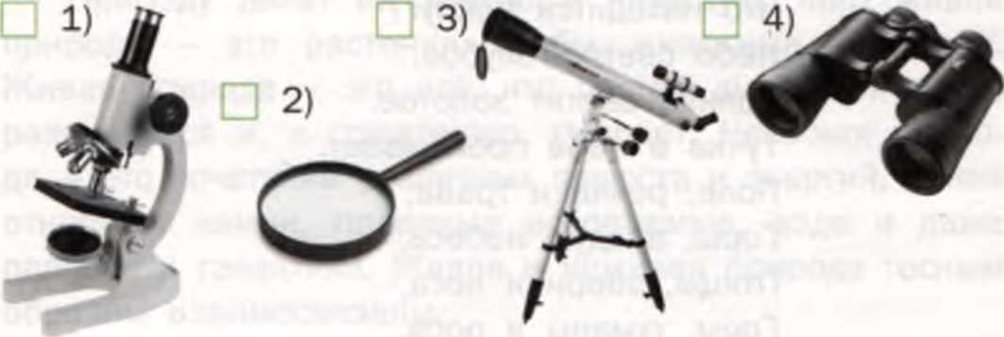

**Б**

1. Впиши пропущенные слова.

Живые организмы, не видимые глазом человека, которые обитают во всех телах, - это ________________________________________________

Живые организмы, тело которых состоит из гриба и водоросли, - это _____________________________________________________________

Живые организмы, тело которых состоит из корня, стебля и листьев, - это __________________________________________________________

Живые организмы, которые питаются другими организмами, - это ______________________________________________________________

Слова для справок: животные, растения, лишайники, бактерии.

2. Запиши названия царств живой природы.

3. В каждом из перечней зачеркни лишнее слово.

1. скворец, скворечник, лиса, сом
2. звери, птицы, горы, растения
3. человек, камень, вода, земля

4. Прочитай стихотворение. Подчеркни названия объектов живой природы.

Посмотри, мой милый друг,

Что находится вокруг?

Небо светло-голубое,

Солнце светит золотое.

Тучка в небе проплывает.

Поле, речка и трава,

Горы, воздух, небеса,

Птицы, звери и леса,

Гром, туманы и роса.

Человек и время года –

Это всё вокруг природа.

Установи соответствие с помощью стрелок.

1) Растения

2) Животные

3) Грибы

Д)

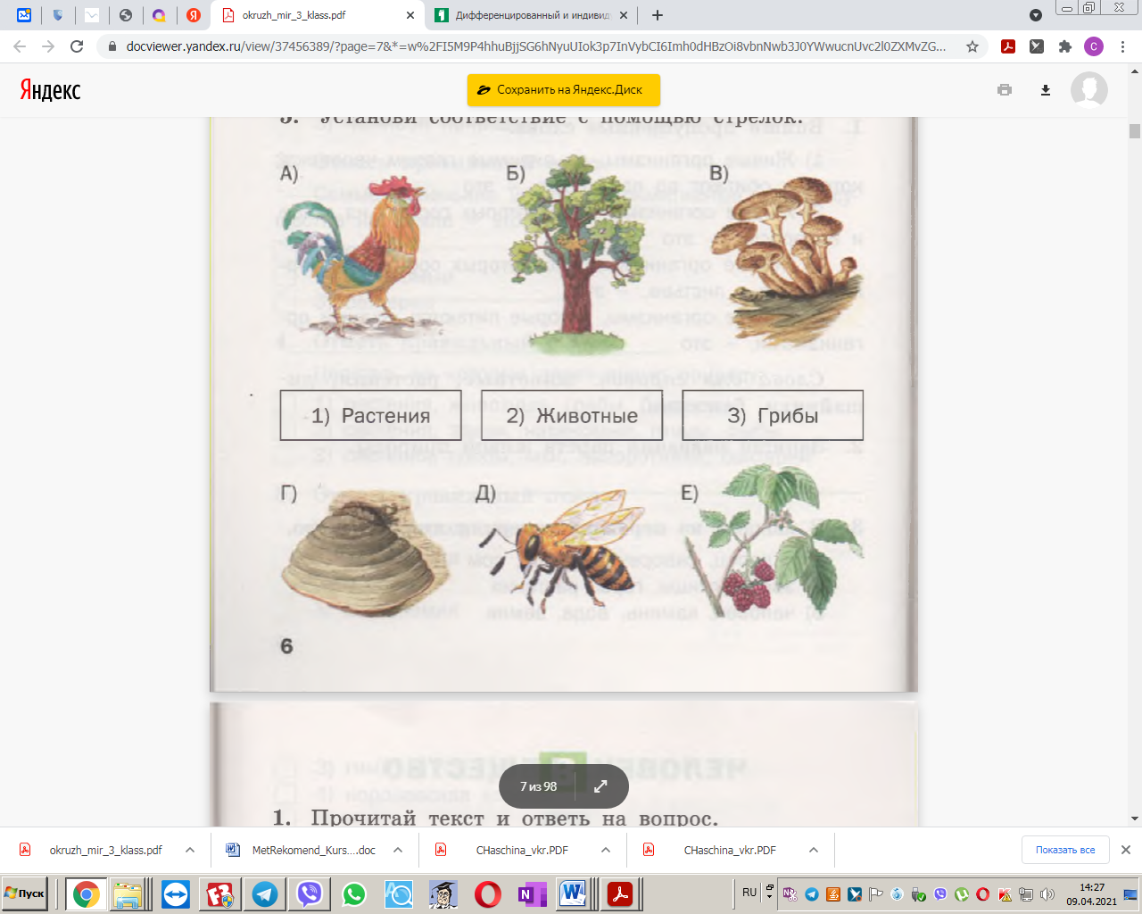

**В**

1. Прочитай текст и ответь на вопрос.

Природу делят на живую и неживую. Мир живой природы - это растения, грибы, животные, бактерии. Живая природа - это всё, что растёт, дышит, питается, развивается и, к сожалению, умирает. Неживая приро­да - это сочетание различных веществ и энергий. К ней относятся камни, полезные ископаемые, вода и даже планеты и галактики. Живая и неживая природа тесным образом взаимосвязаны.

Как взаимосвязаны живая и неживая природа? Приведи 2-3 примера.

2. Подумай, что природа даёт человеку. Напиши об этом 3-4 предложения.

3. На отдельном листе нарисуй сказочное царство живой природы. Это может быть царство растений, животных, грибов или бактерий. Приду май название своему рисунку.

ЧЕЛОВЕК. ОБЩЕСТВО

**А**

Отметь лишнее понятие.

1. память
2. мышление
3. экология
4. восприятие
5. воображение
6. Отметь правильный ответ.

Наука, изучающая внутренний мир человека:

1) биология 3) зоология

2) психология 4) статистика

1. Запиши 3-4 названия народов.
2. Русские, украинцы, французы,

4. Допиши предложение.

Психология - это наука, которая изучает

5. Отметь перечень, в котором представлена вер­ная последовательность.

1. народ -> человек -> страна
2. семья -> человек -> общество
3. человек -> семья -> общество

**Б**

Отметь правильные ответы.

Официальные символы государства:

□ 1) Флаг

2) народная песня

1. гимн
2. королевская корона
3. герб
4. национальный костюм

народов, народов, государств.

2. Впиши пропущенные цифры.

1. На Земле насчитывается
2. В России проживает
3. Всего на Земле около .

Для справок: 200, 4000, 160.

3. Установи соответствие с помощью стрелок.

1. Великобритания
2. Президент Б) США
3. Япония
4. Монарх Г) Россия

Д) Бруней Е) Франция

**В**

1. Подумай, чем человек отличается от всех живых существ. Напиши об этом 2-3 предложения.

2. Подумай, как мог бы выглядеть герб твоей семьи. На отдельном листе нарисуй этот символ и напиши, что он означает., как мог бы выглядеть герб твоей семьи. На отдельном листе нарисуй этот символ и напиши, что он означает.

**ЧТО ТАКОЕ ЭКОЛОГИЯ. ПРИРОДА В ОПАСНОСТИ!**

**А**

Отметь правильный ответ.

Экология - это наука о связях между:

1) объектами неживой природы

2) живыми существами и окружающей их средой

3) различными живыми существами

Отметь правильный ответ.

В заповедниках:

1) обитают редкие и исчезающие виды животных

и растений

2) выращивают растения со всего мира

3) проводят экскурсии для всех любителей природы

Отметь правильный ответ.

Особо охраняемые природные территории:

1) национальные парки

2) парки культуры и отдыха

3) зоопарки

Допиши предложение.

Всё, что окружает живое существо и с чем оно связано, называют ______________________________________.

Отметь правильный ответ.

В Красной книге России содержатся сведения:

1) о всех растениях и животных

2) об исчезнувших растениях и животных

3) о редких растениях и животных

**Б**

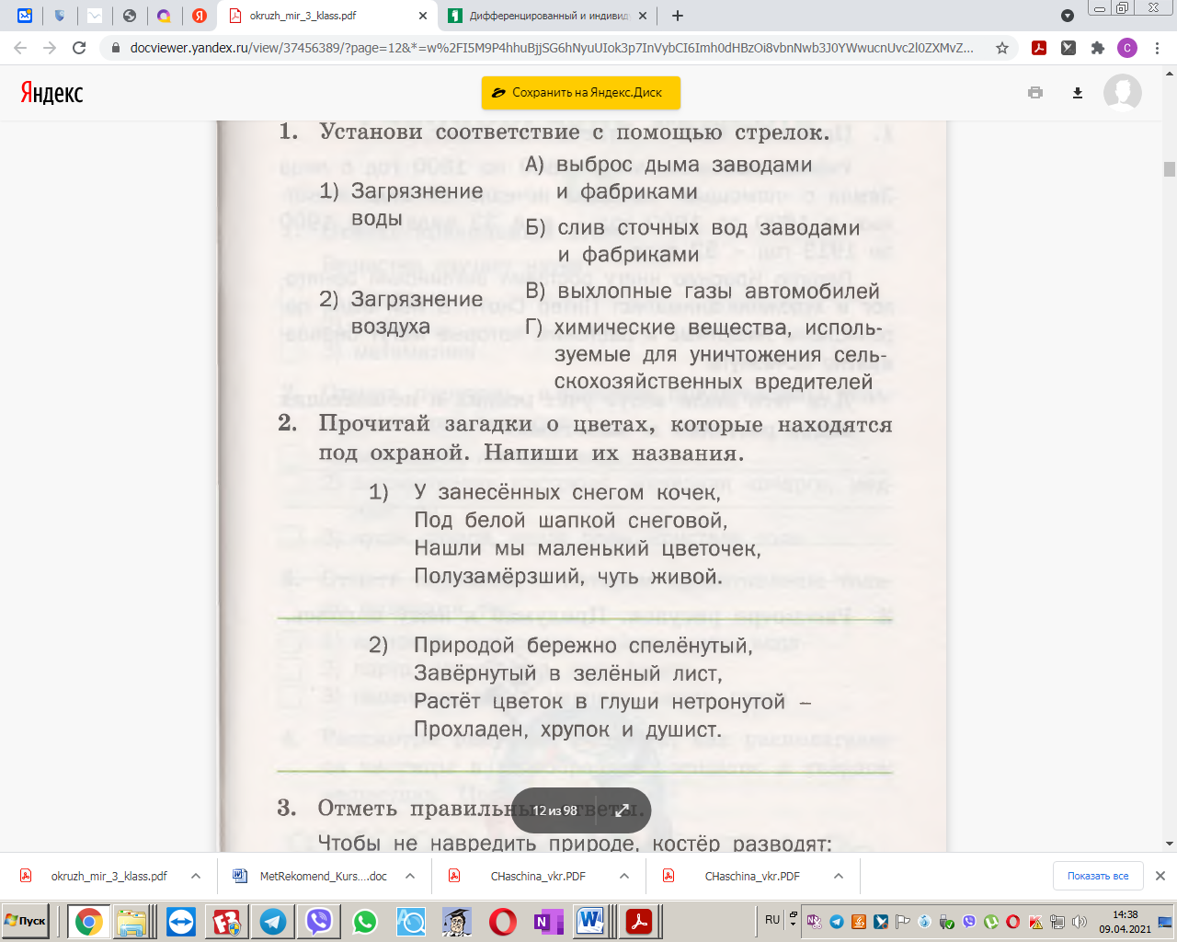

2. Прочитай загадки о цветах, которые находятся под охраной. Напиши их названия.

1) У занесённых снегом кочек,

Под белой шапкой снеговой,

Нашли мы маленький цветочек,

Полузамёрзший, чуть живой.

__________________________________________________________

2) Природой бережно спелёнутый,

Завёрнутый в зелёный лист,

Растёт цветок в глуши нетронутой -

Прохладен, хрупок и душист.

__________________________________________________________

3 Отметь правильные ответы.

Чтобы не навредить природе, костёр разводят:

1) под деревом

2) у воды, на берегу реки

3) возле зарослей кустарника

4) на месте, очищенном от сухой травы и веток

5) рядом с сухим камышом, мхом, травой

**В**

1. Прочитай текст и ответь на вопрос.

Учёные выяснили, что с 1600 по 1800 год с лица Земли с «помощью» человека исчезло 33 вида животных, с 1800 по 1900 год - ещё 33 вида, а с 1900 по 1913 год - 52 вида. Первую Красную книгу составил английский орнитолог и художник-анималист Питер Скотт. В ней были перечислены животные и растения, которые могут безвозвратно исчезнуть.

Для чего люди ведут учёт редких и исчезающих видов растений и животных?

1. Рассмотри рисунок. Придумай к нему подпись.

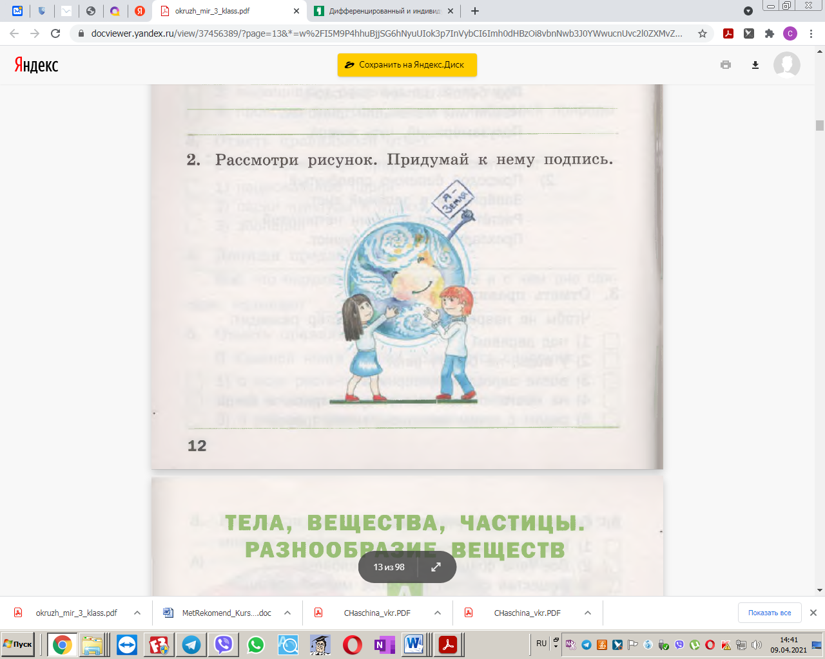

**ВОЗДУХ И ЕГО ОХРАНА**

**А**

1. Отметь верное утверждение.

1) При нагревании воздух расширяется.

2) В воздухе много различных веществ: кислород,

вода, облака, пыль, углекислый газ.

3) При нагревании воздух сжимается.

2. Отметь перечень, в котором представлены названия веществ, входящих в состав воздуха.

1) водород, медь, цинк

2) хлор, фтор, йод

3) кислород, азот, углекислый газ

3. Отметь правильный ответ.

Расстояние между частицами воздуха при его нагревании:

1) уменьшается

2) увеличивается

3) не изменяется

4. Отметь правильный ответ.

При дыхании мы поглощаем из воздуха:

1) углекислый газ

2) водород

3) кислород

5. Отметь правильный ответ.

Больше всего в воздухе молекул:

1) углекислого газа

2) азота

3) кислорода

6. Допиши предложение. Поднимаясь вверх, воздух_____________________

**Б**

1. Отметь верные утверждения.

1. Воздух - это смесь газов.
2. Воздух - это кислород.
3. Чистый воздух - это газ голубого цвета.
4. Чистый воздух не имеет запаха.

2. Прочитай загадку. Напиши отгадку и перечисли основные свойства этого объекта.

Этот невидимка,

Лёгкий и прозрачный газ,

Невесомою косынкой

Окутывает нас. (.... )

3. Подчеркни правильные ответы на вопросы.

1. Сколько времени человек может обходиться без воздуха? (1-2 дня, 1-2 ч, 1-2 мин.)
2. При какой температуре воздуха очень холодно? (+20 °С, О °С, -20 °С.)
3. Куда идёт горячий воздух? (Вверх, вниз, в стороны.)

4. Запиши определение понятия воздух своими словами.

**В**

1. Подумай, что люди делают для охраны чистоты воздуха. Напиши об этом 2-3 предложения.

2. Рассмотри фотографии. Запиши причины за­грязнения воздуха.

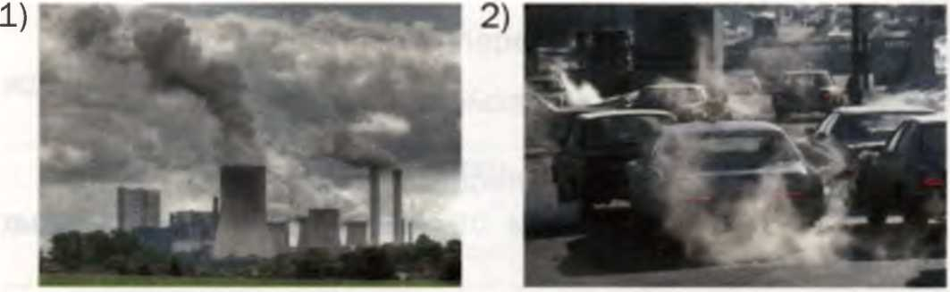

3. На отдельном листе нарисуй плакат на тему «Чистый воздух - залог здоровья!»

ВОДА. ПРЕВРАЩЕНИЯ И КРУГОВОРОТ ВОДЫ. БЕРЕГИТЕ ВОДУ!

**А**

1. Отметь правильный ответ. Человеку в сутки требуется воды:

1) менее 1 л 2) более 2 л 3) около 500 г

1. Отметь правильный ответ. При нагревании вода:
2. расширяется
3. сжимается
4. не меняет своих свойств

3. Отметь правильный ответ.

Процесс очистки воды от загрязняющих её твёрдых частиц:

1. нагревание
2. фильтрование
3. охлаждение

4. Отметь правильный ответ. Превращаясь в лёд, вода:

1. расширяется
2. сжимается

3) не меняет своих свойств

5. Допиши предложение.

Нельзя пить воду из реки, озера, потому что в ней могут быть

6. Установи соответствие с помощью стрелок.

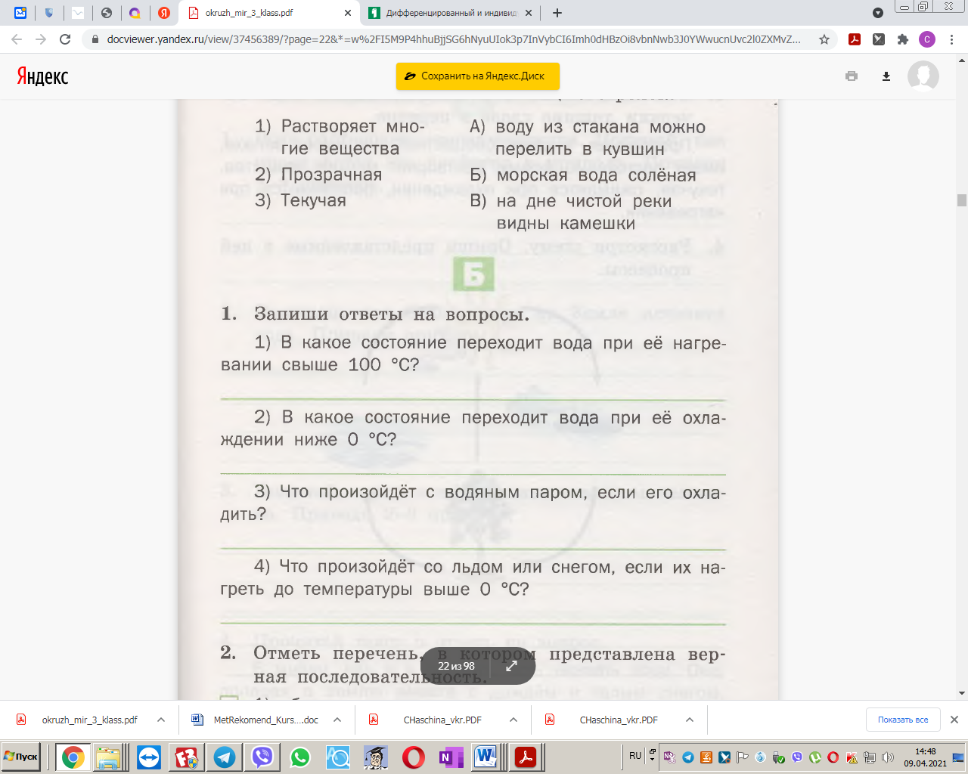

**Б**

Запиши ответы на вопросы.

1) В какое состояние переходит вода при её нагревании свыше 100 °С?

2) В какое состояние переходит вода при её охлаждении ниже О °С?

3) Что произойдёт с водяным паром, если его охладить?

4) Что произойдёт со льдом или снегом, если их нагреть до температуры выше О °С?

2. Отметь перечень, в котором представлена верная последовательность.

1) облако -> капельки воды -> поверхность океа¬нов, морей, рек и суши -> испарение воды -> водяной пар -> облако

2) облако -> поверхность океанов, морей, рек и суши -> капельки воды -> водяной пар -> облако

3) облако водяной пар -> поверхность океанов, морей, рек и суши -> капельки воды -> облако

3. Вспомни, какими свойствами обладает вода. Зачеркни лишние слова в перечне.

Прозрачная, кислая, бесцветная, не имеет запаха, имеет постоянную форму, растворяет многие вещества, текучая, сжимается при охлаждении, расширяется при нагревании.

4. Рассмотри схему. Опиши представленные в ней процессы

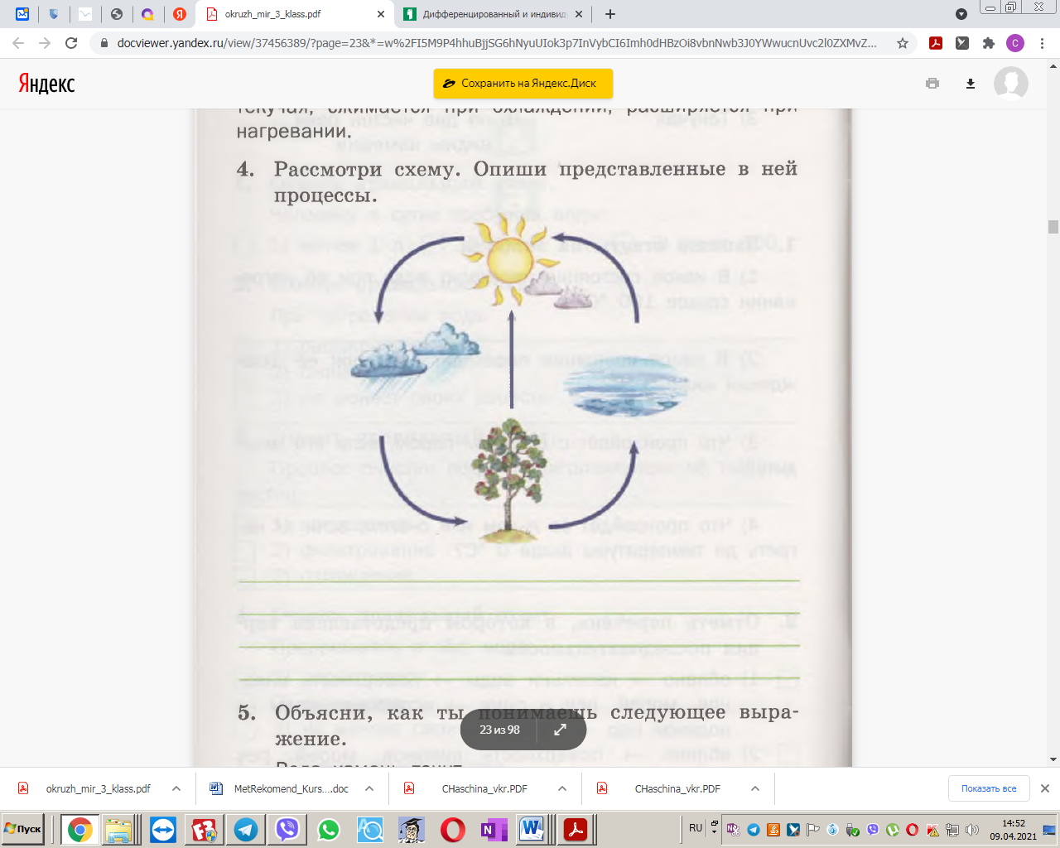

5. Объясни, как ты понимаешь следующее выражение. Вода камень точит.

**В**

1. Вода растворяет многие вещества. Подумай, как проявляется это свойство в природе. Приведи 2-3 примера.

2. Подумай, что будет, если на Земле исчезнет вода. Приведи примеры.

3. Подумай, когда вода становится врагом человека. Приведи 2-3 примера.

4. Прочитай текст и ответь на вопрос.

В жизни, как и в сказках, есть «живая» вода. Она, попадая в землю вместе с дождём и талым снегом, поит растения, животных. Но есть и «мёртвая» вода. Когда она проникает в почву, подземным жителям приходится плохо: они могут заболеть и даже погибнуть.

Откуда берётся «мёртвая» вода?

**ЧТО ТАКОЕ ПОЧВА**

**А**

Отметь правильный ответ.

Почва - это:

1) земля у нас под ногами

2) верхний плодородный слой земли

3) участки суши, на которых растут растения

Отметь правильный ответ.

Главное свойство почвы:

1) влажность

2) сыпучесть

3) плодородие

Отметь правильный ответ.

Тёмный цвет почве придаёт(ют):

1) глина

2) перегной

3) минеральные соли

Отметь правильный ответ.

Плодородие почвы зависит от количества:

1) перегноя

2) воды

3) песка и глины

Отметь перечень, в котором представлен состав почвы.

1) микробы, корни растений, различные животные, обитающие в почве

2) воздух, вода, перегной, песок, глина, минеральные соли

3) воздух, вода, перегной, песок, глина, минеральные соли, микробы, корни растений, различные животные, обитающие в почве

**Б**

1 Отметь правильные ответы.

Для защиты почвы от разрушения человек:

1) создаёт лесные полосы вокруг полей

2) вырубает лес вокруг полей

3) вывозит снег с полей

4) проводит снегозадержание

5) вносит в почву минеральные удобрения

6) обогащает почву песком и глиной

2 Отметь правильные ответы.

Повышает(ют) плодородие:

1) животные, обитающие в почве

2) глина и песок, содержащиеся в почве

3) бактерии, живущие в почве

4) растворённая в воде поваренная соль

3 Подчеркни названия тел и веществ, не входящих в состав почвы.

Глина, минералы, перегной, воздух, вода, песок, бетон, минеральные соли, золото.

4 Допиши предложения.

1) Чем почва чернее, тем о н а __________________ .

2) Чтобы растение получало достаточно воздуха из почвы, землю надо

3) В стакан с водой положили кусочек почвы. Появились пузырьки, значит, в почве есть

4) Чтобы почва стала плодородной, человек вносит в неё

5 Допиши определения.

1) Почва - это

2) Перегной – это

**В**

1 Учёный-почвовед В.В. Докучаев писал, что русский чернозём дороже угля, нефти и золота.

Почему? Запиши свой ответ.

2 Прочитай текст и ответь на вопросы.

Почва - это верхний плодородный слой земли. Над её созданием беспрерывно трудятся солнце и ветер, превращая горные породы в песок и глину, а отмершие остатки растений и животных образуют перегной.

Для создания почвенного слоя толщиной 18 см природа затрачивает в среднем от 1,5 до 7 тысяч лет, разрушение же такого слоя вследствие эрозии может произойти за 2 0 -3 0 лет (иногда достаточно одной пыльной бури).

Толщина слоя почвы бывает разной. В степях он около метра, на каменистых склонах гор - всего несколько сантиметров. В жарких пустынях и в холодных ледяных просторах Арктики почвенного слоя может во обще не быть.

1) От чего зависит толщина плодородного слоя?

2) Как разрушается почва?

3 Рассмотри рисунок. Составь и запиши неболь шой текст на тему «Волшебная земля».

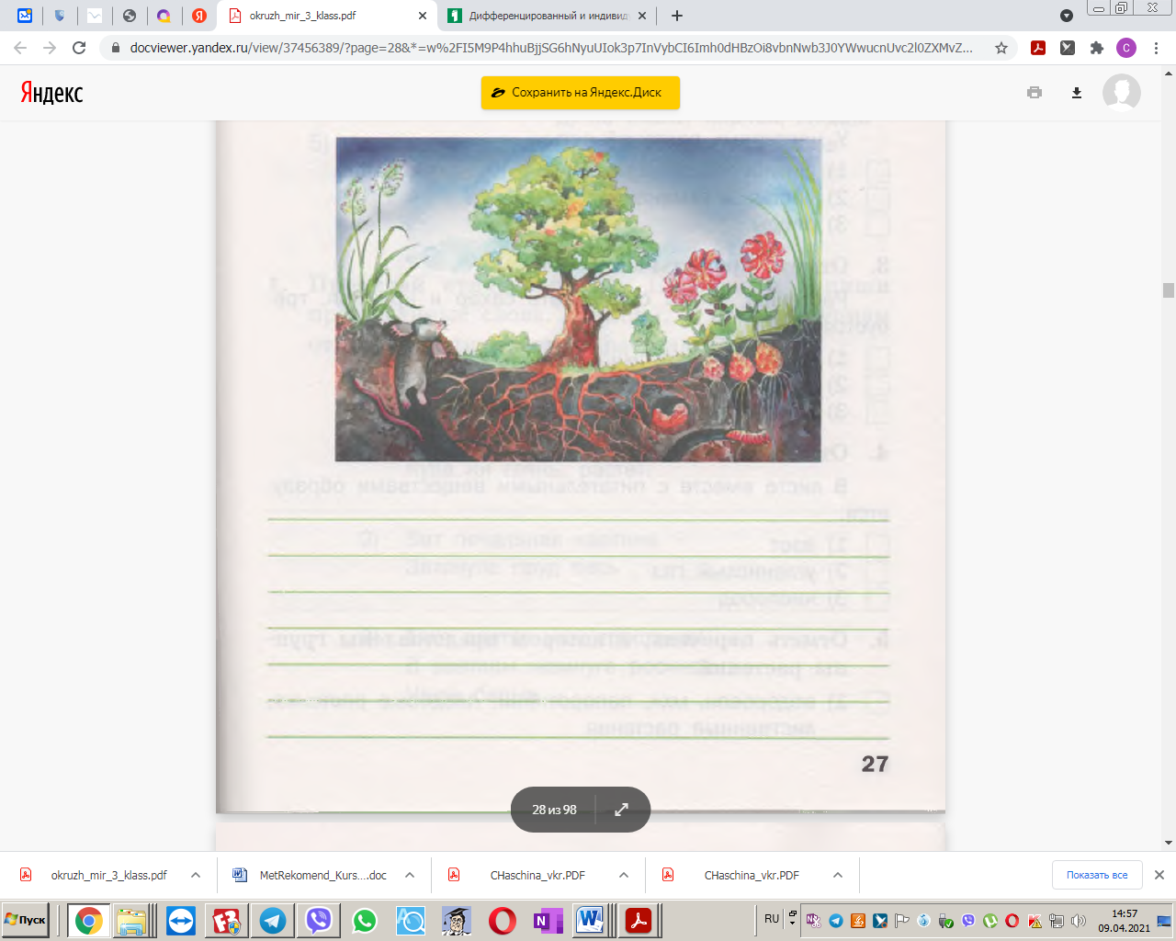

# Приложение 2

**Урок познания мира в 3 классе с вопросами по таксономии Блума**

Тема урока: « *Воздух и жизнь. Ветер.»*

Цели и задачи урока:

1. образовательные:

-дать представление о значении воздуха для жизни на Земле, о процессе движения воздуха над Землей и формировании ветра, вспомнить и перечислить свойства воздуха.

2. развивающие

- развивать познавательный интерес учащихся;

- развивать умение сравнивать, обобщать и делать выводы;

- развивать наблюдательность

3.воспитательные

- воспитывать любовь к природе;

- воспитывать положительные эмоции;

- воспитывать самостоятельность.

Форма обучения: работа в группах, фронтальная работа, групповая работа в форме игры.

Этапы урока

|  |  |  |  |
| --- | --- | --- | --- |
| № | Таксономия учебных задач по Блуму (уровень) | Учебное задание | Организационная  форма |
| 1 | Знание | I**.Организационный момент**  Долгожданный дан звонок –  Начинается урок.  Вот книжки на столе, а вот – тетрадки.  Не хочется играть сегодня в прятки,  И недосуг дуть на корабль бумажный –  Сегодня в классе у ребят  Урок уж больно важный!  II. **Проверка домашнего задания**  Тест «Разнообразие веществ»  1. Какая наука изучает вещества?  экология □ биология О химия  2. Какое вещество в природе встреча­ется в виде камня?    □ О  3. Какое вещество добывают из тро­стника и свёклы?  соль □ сахар О крахмал  4 Какое вещество может быть лимон­ным, яблочным и щавелевым?  Соль □ кислота О крахмал  5.Какое вещество может быть опасно для здоровья человека?  Какое вещество может быть опасно для здоровья человека?  Соль □ кислота О крахмал  6.В каком продукте нет крахмала?    в яблоке  □ в хлебе    О в картофеле  7. Какие дожди вредны для растений?  грибные □ грозовые О кислотные  Проверка по графическому ключу.  **Знакомство с новым материалом.**  **1**. Вступительное слово учителя.  Кроме Атлантического, Тихого, Индийского и Северного Ледо­витого океана, есть на свете еще один океан - самый большой из всех океанов, и вы, ребята, каждую минуту «купаетесь» в нем. Этот океан не соленый, не красный, без берегов и без воды, невидимый и необозримый.  - Что это за океан?  **Есть невидимка:**  **В дом не просится,**  **А прежде людей бежит,**  **Торопится. (Воздух.)**  Что такое воздух? Ассоциации.  Составление общей карты после взаимообмена тетрадями. Обсуждение и подведение итогов  Каково его значение для жизни? *(Выслушиваются ответы детей)* | Работа по тестам. Самостоятельно  Взаимопроверка  Самостоятельно в тетрадях. Взаимообмен тетрадями. Составление общей карты. |
| 2 | Понимание | 1. Проведение опытов*.*   В реальности существования воздуха легко убедиться, проделав простые опыты:  А). Наполните полиэтиленовый пакет воздухом, завяжите и по­пробуйте его осторожно смять.  **- *Легко ли он сжимается ?***  Б)*.* Наполните небольшой шприц без иглы воздухом. Зажмите пальцем входное отверстие. Попробуйте передвинуть поршень.  **- *Можно ли сжать воздух ?***  **- *Что произойдет, если отпустить палец?***  В). Наполните рот воздухом и, сомкнув губы, нажмите на щеки пальцами.  - *Что заметили ?(*Высказывания детей).  2. Прочитайте текст учебника  3. Обсуждение прочитанного.  - Почему мы не обращаем внимания на воздух, который окружает нас?  - Вспомните случаи, когда люди вспоминают и говорят о воздухе  - Объясните своими словами, почему птицам и зверям зимой не холодно?  - Сколько человек может прожить без воздуха?  - А могут ли растения обойтись без воздуха?  - Послушайте стихотворение «Воздух». Что можно узнать овоздухе из стихотворения*?*  Воздух  Он прозрачный невидимка,  Легкий и бесцветный газ.  Невесомою косинкой  Онокутывает нас.  Он в лесу — густой, душистый.  Как целительный настой.  Пахнет свежестью смолистой,  Пахнет дубом и сосной.  Летом он бывает теплым.  Веет холодом зимой,  Когда иней красит стекла  И лежит на них каймой.  Мы его не замечаем,  Мы о нем не говорим.  Просто мы его вдыхаем —  Ведь он нам необходим.  (В этом стихотворении говорится о составе воздуха и о некоторых его свойствах).  Первыми стали изучать состав воздуха и его свойства Джозеф Пристли и Антуан Лавуазье.  - *Так что же такое воздух? Как его можно обнаружить? Вспомните доказательства всех свойств воздуха. Приведите примеры.*  **В** воздухе содержится кислород и углекислый газ, кислород поддерживает горение, а углекислый газ не поддерживает горение.  - Какие газы входят в состав воздуха? - Как это можно доказать?  На доске - диаграмма «Состав воздуха».  Дети рассматривают диаграмму и делают ***вывод****,* что воздух - это смесь газов.  Всего лишь два века назад ученые узнали, что воздух — смесь многих газов, в основном азота — 78%, кислорода — 21% и углеки­слого газа — 1 %.  **- *Какими же свойствами обладает воздух?***  Воздух ***прозрачен****.* Об этом свидетельствует то, что мы видим через него все окружающие предметы. (Сравните: дверь, книга не­прозрачны. Через них не видно других предметов.)  Воздух ***бесцветен.***Действительно, шкаф желтый, классная доска коричневая, комнатные растения зеленые. А воздух не имеет ни этих цветов, ни какого-то другого цвета.  **Воздух *не имеет запаха.***  - Ты замечал, что в разных помещениях пахнет по-разному?  В столовой, парикмахерской, аптеке частицы пахучих веществ смешиваются с частицами воздуха, и мы ощущаем разные запахи. Но чистый воздух не пахнет. | Работа в парах, группах под контролем учителя  Работа в парах  Фронтальная работа |
| 3 | Применение | **Игра «Круговорот** воздуха»  Дети делятся на три группы: «растения», «животные», «воздух». «Растения» и «животные» *(у детей в руках картинки)* становятся друг против друга, а «воздух» бегает между ними, держа в руках табличку *(с одной стороны написано «С02», а с другой - «02»)-* Сначала воздух бегает вокруг «растений», как углекислый газ, затем, перевернув табличку, подбегает к «животным», как кислород. Побегав вокруг  «животных» в качестве кислорода, воздух, повернув лист, возвращается к «растениям» в качестве углекислого газа.  **Вопросы Почемучки**  *-Почему в сильные холода птицы сидят нахохлившись?*  *-Почему* ***в*** *домах устанавливаются двойные рамы на зиму?* |  |
| 4 | Анализ | - Почему, чем выше от земли, тем холоднее?  - Как называются снежные шапки в горах?  - Как вы думаете, солнечные лучи участвуют в образовании ветра?  Чтение текста до конца.  Обсуждение прочитанного:  - Что нагревается быстрее – суша или вода?  - Объясните своими словами. Как образуется ветер?  - Зависит ли название ветра от его направления?  Приведите примеры.  Загадки:  - Без рук, без ног, а ворота открывает.  - Отстегал по ушам,  Отстегал по щекам,  Шапку с головы сорвал  И… удрал.  Рассматривание рисунка. Объяснение приспособлений для определения направления ветра. | Работа в группах |
| 5 | Синтез | - Обсудите и приведите примеры того, что состояние погоды зависит от температуры воздуха.  - Сейчас немало делается для охраны чистоты воздуха:  На многих предприятиях работают установки, которые улав­ливают пыль и сажу, ядовитые газы.  Ученые разрабатывают новые автомобили, которые не будут загрязнять воздух.  - Правильно ли поступает водитель, если во время остановки оставляет включенным мотор своей машины? Если не­правильно, то почему?  - Придумайте приборы, которые улучшают свойства воздуха. | Групповая и индивидуальная форма работы |
| 6 | Оценка | Итог урока  *Что нового вы узнали на уроке ?*  *Что такое воздух?*  *Что такое ветер?*  *Воздух надо охранять, заботиться о его чистоте.*  IX. Домашнее задание: прочитать текст, ответить на вопросы. Нарисовать ветер. | Групповая работа |

# Приложение 3

Итоговые разноуровневые тесты по окружающему миру.

3 класс

А

1. Запиши весенние месяцы по порядку их следования.

2. Как будут изменяться длительности дня и ночи после 21 марта?

3. Просмотри записи дневных температур. Можно ли считать, что весна в природе наступила?

4. Запиши, в каком весеннем месяце празднуют день Земли?

5. Укажи стрелками, в каком месяце прилетают в твоём краю перечисленные ниже птицы:

-*иволга МАРТ АПРЕЛЬ МАЙ*

*-ласточка*

*-соловей*

*-грач*

*-жаворонок*

*-скворец*

*-трясогузка*

*-гуси*

6. Отметь растения, цветущие весной.

*Берёза, ива, липа, колокольчик, примула, ромашка, подснежник.*

7. Рассмотри рисунок цветкового растения, подпиши его органы и дорисуй недостающие.

Мак: цветок, плод, корень, лист, семена, стебель.

8. Отметь зелёным цветом лекарственные растения, синим – ядовитые, красным – охраняемые.

*-тысячелистник*

*-чистотел*

*-венерин ба8шмачок*

*-женьшень*

*-лютик*

*-белена*

9. Вставь пропущенные слова.

*Семена растений распространяются с помощью _____________, _________*

*и ___________________ .*

10.Подпиши части побега.

11.Отметь зелёным цветом простые листья, красным – сложные.

*Листья рябины, берёзы, ясеня, шиповник, малины, крыжовника, тюльпана, тысячелистника, настурции.*

12.Какой газ необходим растениям для дыхания?

13.Соедини линиями взрослых животных и их личинки.

*Лягушка и головастик, бабочка и гусеница, колорадский жук и личинка, божья коровка и личинка*.

14. Что наиболее опасно для жизни человека в весенний период?

**Б**

1. Как будет изменяться высота Солнца на небе после 21 марта?

2. Просмотри показания термометра. В какое время года возможны такие температуры воздуха?

-100, -50, 00, +40, 00, +60

3. Укажи стрелками, из какого материала делают гнёзда птицы.

*сорока, грач, жаворонок, ласточка, журавль*

*из сучьев веток, из сухой травы, из глины, из мха и травы*

4. Запиши, по каким признакам растения относятся к живым организмам.

5. Отметь зелёным цветом названия растений, которые имеют сложные листья, жёлтым – простые.

*Рябина, клевер, липа, берёза, герань, одуванчик, тысячелистник, томат, горох, клён.*

6. Вставь пропущенные слова.

*Растениям для дыхания, как и нам, нужен ____________, который они поглощают из воздуха. Выделяют растения в окружающий воздух, как и мы, ____________ газ.*

7. Для чего цветки растений ярко окрашены и имеют запах?

8. Подпиши части листа.

*(листовя пластинка, черенок, жилки)*

9. Запиши, где можно встретить:

-*яйцо бабочки*

*-яйцо мухи*

*-личинку майского жука*

*-куколку муравья*

*-головастика*

10.Вставь пропущенное слово, соблюдая порядок стадий развития животных.

*Яйцо, ______________, взрослая птица.*

*Яйцо, ______________, куколка, бабочка.*

*Икринка, малёк, __________________.*

*Яйцо, головастик, ________________.*

*Яйцо, личинка, ______________, божья коровка.*

**В**

1. С какого месяца и по какой длительность дня будет больше, чем ночи?

2. Что можно утверждать о времени года, просмотрев дневную температуру в течение недели?

*+40, +100, +60, +30, -10, +50, +40*

3. Запиши примеры растений, у которых нет или корня, или цветка.

*Нет корня: _____________________________________________________*

*Нет цветка: ____________________________________________________*

4. Как называют явление почти одновременного сбрасывания листьев у некоторых растений? У каких пород деревьев наблюдается этот явление?

5. Нарисуй примеры листьев комнатных растений, отличающихся размером, формой, цветом, разным видом жилкования.

6. Отметь «лишнее» слово в каждом ряду. Обоснуй выбор.

*Сосна, ель, пихта, клён.*

*Сирень, малина, крапива, лещина.*

*Корень, лист, стебель, ландыш, стебель, цветок.*

*Яйцо, икринка, бабочка, куколка, гусеница.*

*Икринка, лягушка, малёк, головастик*.

7. Составь кроссворд из названий органов растения.

8. Нарисуй стадии развития какого-нибудь животного (бабочки, лягушки, рыбы, птицы,…) и укажи стрелками их последовательность.

**Подготовка к контролю по окружающему миру за год (3 класс, система Л.В.Занкова)**

**1**.Огромное государство, созданное в ходе монгольских завоеваний-……………………….

**2**.Поборы хана(имя)………………………. с жителей Руси назывались (как?)…………… длились……………….лет.

**3.** Пронумеруй имена князей в нужной последовательности:

**Олег, Рюрик, Игорь, Ольга, Святослав, Ярослав, Пётр 1, Иван Грозный, Владимир**

**4**. Соотнеси историческое событие и дату:

**Принятие Христианства 988 1240** **Образование древнерусского государства Нашествие монголо-татар 1242 862г Ледовое побоище Невская битва 1480 1237 Освобождение от монгольского ига**

**5**. Подчеркни названия *славянских* народов: северяне, печенеги, древляне, поляне, ливы.

**6**. Битва на Чудском озере была с _________________, на Неве с____________________.

**7.** Что такое природное сообщество?..........................................................................................

Перечисли их…………………………………………………………………………………….

**8**. Что такое природные зоны?......................................................................................................

Перечисли их……………………………………………………………………………………..

**9**. Запиши названия растений и животных природных сообществ:

|  |  |  |  |
| --- | --- | --- | --- |
| Поле | Лес | Луг | Болото |
|  |  |  |  |
|  |  |  |  |

**10.** Восстанови пищевые цепи:

……...-- лягушка ……………………

………… …………….. куница

Жук-плавунец …………… …………..окунь

**11**.Заполни таблицу:

**12.**Животные и растения, занесённые в Красную книгу России……………………………

……………………………………………………………………………………………………

**13.**Заполни таблицу:

|  |  |
| --- | --- |
| Русские первопроходцы (фамилия) | Открытие |
|  |  |
|  |  |
|  |  |

**14.**Сделай **знаковую**запись погоды: Ясно, снег, ветер юго-восточный, 10 градусов мороза ………………………………………………………………………………………………………

**15**.Запись масштаба карты **1:1000** читается так: 1см карты соответствует………………………………....................................................................................

**16.Климат -**это……………………………………………………………………………………

**17.** Запиши основные и промежуточные названия сторон света.

**18. Определить век:**127г.-… в., 469 г.- … в., 874г -… в., 2010г.-… в.

900 г. – …в., 37 г -... в., 73 г. - ...в., 1000г.-… в.

**19**. Города Золотого кольца России: ……………………………………………………………

……………………………………………………………………………………………………..

**20.**Сколько основных климатических поясов? ..... .Нарисуй на окружности, подпиши